 | 

硕士研究生学位论文中期报告

学 号: 2023140644
姓 名: 李伟民
学 生 类 别: 专硕(全日)
学 院: 计算机学院（国家示范性软件学院）
学科/专业(代码): 计算机技术(085404)
研究方向: 物联网、多媒体技术与嵌入式技术
导师姓名: 段鹏瑞
攻 读 学 位: 电子信息硕士

北京邮电大学
2025年10月8日

论文题目 | 面向视频监控的后量子证书管理系统的设计与实现
论文类型 | 应用研究 | 选题来源 | 其他
开题日期 | 2024-11-29 | 是否开题题目 | 是
论文开始日期 | 2024-11-29 | 报告日期
报告地点 |  | 报告时间
已提交月报次数 | 1 | 已提交年报次数 | 0
一、研究内容简介

1选题背景

1.1现代公共安全视频监控的密码学基础
中国公共安全视频监控系统的信息安全保障经历了从 GB/T 28181 到 GB 35114-2017 的关键演进。早期的 GB/T 28181 标准主要规范了系统的互联互通，但在安全上依赖 RSA、MD5 等国际通用算法 。随着信息安全自主可控成为国家战略，GB 35114-2017 应运而生，其核心变革在于强制要求全面采用国家商用密码（国密）算法体系 。该标准要求使用 SM 系列算法实现设备认证、信令保护和数据加密，构建了基于国家自主密码技术的安全架构，是保障关键基础设施“密码自主”的国家技术主权战略的体现 。
GB 35114 安全体系的基石是公钥基础设施 (PKI)。它强制要求设备与平台间进行基于数字证书的双向身份认证，从根本上杜绝了身份伪造风险 1 。每个合法实体都被授予一个由权威 CA 签发的、符合 GM/T 0015-2012《基于 SM2 密码算法的数字证书格式规范》的 X.509 数字证书 。该国密化的 PKI 体系为整个系统提供了坚实的信任基础。
该标准的安全能力由国密 SM2、SM3 和 SM4 算法协同实现 。
SM2：基于椭圆曲线的非对称算法，用于数字签名和密钥交换，是身份认证和安全信道建立的核心 。
SM3：密码哈希算法，用于生成数字签名时的消息摘要和保障重要控制信令的完整性 。
SM4：对称分组密码算法，用于高效加密大量的视频码流和关键数据，保障信息机密性 。
这三种算法协同工作，其中 SM2 的安全性是整个系统安全的前提。一旦 SM2 被攻破，攻击者便可伪造身份、窃取会话密钥，导致整个 GB 35114 安全体系从根基上被瓦解。这三种算法协同工作，其中 SM2 的安全性是整个系统安全的前提。一旦 SM2 被攻破，攻击者便可伪造身份、窃取会话密钥，导致整个 GB 35114 安全体系从根基上被瓦解。

1.2非对称密码学面临的迫在眉睫的量子威胁
1994年提出的 Shor 算法预示了经典公钥密码体系的终结 。该量子算法能在多项式时间内高效解决大整数分解和离散对数问题，而这正是 RSA 和椭圆曲线密码学 (ECC) 的安全基石 。一台足够强大的量子计算机理论上可在数小时内破解当前广泛使用的公钥密码体制 。
SM2 算法作为一种基于椭圆曲线密码学的算法，其安全性完全依赖于椭圆曲线离散对数问题的计算复杂性，因此同样无法抵御 Shor 算法的攻击 。一旦密码学相关的量子计算机问世，攻击者可利用截获的公钥反向计算出私钥，从而伪造身份、实施中间人攻击，使 GB 35114 的所有安全机制失效。值得注意的是，量子攻击对密码学的影响并非对称。对于 SM4 等对称算法，最有效的量子攻击是 Grover 算法，它仅提供二次方加速，其威胁可通过将密钥长度加倍（如从128位增至256位）来有效抵御 。因此，后量子迁移的当务之急是替换脆弱的非对称密码体系。
量子威胁的紧迫性体现在“先采集，后解密”(Harvest Now, Decrypt Later) 的攻击模式上 。攻击者当前可大规模采集和存储由 SM2 等经典算法加密的数据，待未来量子计算机出现后再进行解密 。对于需要长期保密的公共安全视频监控数据而言，这种“追溯性破解”的风险是致命的。为了保护数据的长期机密性，必须立即启动向后量子密码的迁移进程。

1.3全球向后量子密码的过渡
为应对量子威胁，美国国家标准与技术研究院 (NIST) 于2016年启动了全球性的后量子密码 (PQC) 标准化项目，旨在筛选并标准化能抵御经典和量子双重攻击的新一代公钥密码算法 。经过多年严格的公开评估，NIST 于2024年8月正式发布了首批 PQC 标准（FIPS 203, FIPS 204, FIPS 205），为全球密码迁移提供了权威的技术基准 。
在数字签名领域，CRYSTALS-Dilithium 因其在安全性、性能和尺寸上的卓越平衡而被选为首要推荐算法，并被标准化为 FIPS 204 。Dilithium 是一种基于格密码学的方案，其安全性根植于被认为对量子计算机也同样困难的数学问题，主要是模块化误差学习问题 (MLWE) 和模块化短整数解问题 (MSIS) 。选择 Dilithium 作为本方案的后量子组件，是顺应国际标准化趋势、选择技术成熟且性能优越方案的合理决策。

1.4 务实的迁移路径：混合证书体系结构
对于像国家公共安全视频监控这样庞大且已大规模部署的系统，期望通过“一刀切”的方式完成密码算法的瞬时切换是不切实际的，因为系统中必然长期存在无法轻易升级的存量设备 。因此，任何可行的迁移策略都必须遵循密码敏捷性（灵活切换算法）和向后兼容性（新旧系统互操作）两大原则 。
基于此，采用一种混合模式 (Hybrid Approach) 成为业界公认的最务实路径 。混合模式即在一次安全交互中同时使用经典算法（如 SM2）和后量子算法（如 Dilithium），确保系统安全依赖于两者中更强的一个，从而实现平滑过渡。
在 PKI 体系中实现混合模式主要有两种技术方案：
a.混合证书 (Hybrid Certificate) - 基于扩展字段：此方案将后量子公钥和签名封装在一个 X.509 的非关键扩展字段中，而证书主体仍为标准的经典证书（如 SM2 证书）。其最大优势是向后兼容性：不识别该扩展字段的旧系统会直接忽略它，仍能将其作为一张有效的 SM2 证书进行验证，实现无缝互操作 。
b.复合证书 (Composite Certificate) - 基于新算法标识：此方案将经典和后量子算法捆绑成一个全新的、原子性的算法，并为其分配新的对象标识符 (OID) 。其优点是逻辑清晰，但缺点是缺乏向后兼容性，不认识新 OID 的旧系统会直接拒绝该证书 。
考虑到 GB 35114 系统中海量存量设备的存在，保障业务连续性是首要任务。因此，本论文提出一套基于扩展字段的混合证书体系结构：证书主体完全兼容现有的国密 SM2 规范，同时在一个自定义的非关键扩展字段中包含对应的 CRYSTALS-Dilithium 公钥和对证书主体的附加签名。存量系统将忽略该扩展，仅验证 SM2 签名；而升级后的新系统则执行 SM2 和 Dilithium 的双重验证。该模型为 GB 35114 系统提供了一条切实可行的平滑过渡路径。

1.5混合后量子密码部署的衍生挑战
混合证书方案虽然解决了兼容性问题，但也带来了证书尺寸急剧膨胀的工程挑战。后量子算法的公钥和签名尺寸远大于传统算法 。如下表所示，为一张 SM2 证书增加 NIST Level 1 级别的 Dilithium 量子抵抗能力，将额外增加约 3.7 KB 的数据载荷，使单张证书体积膨胀4到6倍。
表 1: SM2 与 CRYSTALS-Dilithium 密码学组件尺寸对比分析
参数 | SM2(256位曲线) | CRYSTALS-Dilithium2 (NIST Level 1)
公钥尺寸 | 约 65 字节 | 1312字节
签名尺寸 | 约 70-72 字节 | 2420字节
混合后单证书增加负载 | 不适用 | 约3.7KB
这种“证书臃肿”问题在资源受限的视频监控生态系统中将引发严重的性能问题 。
网络瓶颈：在基于 SIP/TLS 的会话建立过程中，传输臃肿的证书链（通常包含三级证书）将导致 TLS 握手延迟显著增加，并可能因超出网络 MTU 而引发 IP 分片，进一步降低传输效率 。
设备约束：对于计算能力、内存和存储空间都有限的嵌入式终端设备（如网络摄像机），庞大的证书链不仅增加了存储压力，也加重了解析和验证过程中的 CPU 和内存开销，可能影响设备核心功能的稳定性 。
为应对 TLS 证书传输开销，业界已在探索通用压缩方案，如 IETF 提议在 TLS 握手协议中引入对 zlib、brotli 等算法的支持 。然而，这些通用算法将证书链视为无差别的字节流，无法理解和利用 X.509 证书链内部深层次的结构性冗余。例如，链中不同证书的“颁发者”与“使用者”字段之间存在大量重复内容，通用算法无法以最高效的方式消除这类基于数据语义的冗余。
所以当前缺乏一种结构感知 (Structure-aware) 的证书压缩算法。本系统设计并实现一种为混合 PQC 证书链设计的压缩方案。通过解析 ASN.1 结构，识别并消除跨证书的语义冗余，该方案有望实现高于通用压缩算法的压缩比，从而有效缓解证书臃肿带来的性能问题，为后量子密码在资源受限环境下的实际部署扫清关键障碍。

研究内容

2.1系统总述

2.1.1架构选择
证书系统本质上是一个业务逻辑复杂、涉及多个高内聚功能模块（如证书策略、证书签发、证书生命周期管理）的系统。为了有效管理这种复杂性，保证系统的可扩展性、可维护性和安全性，采用领域驱动设计（Domain-Driven Design, DDD）作为核心的架构思想 。
选择 DDD 不仅仅出于证书系统业务本身考虑，更是一种针对后量子密码学不确定性的战略性风险对冲。后量子密码学领域的持续演进意味着密码学原语是系统中最不稳定的部分。在一个紧密耦合的单体系统中，更换核心签名算法可能引发灾难性的、遍及整个系统的重构。而 DDD 通过其“限界上下文”（Bounded Context）的战略模式，允许我们将这种密码学的不稳定性隔离在一个专门的“签名上下文”中。这相当于在系统的核心业务逻辑与易变的密码学实现之间建立了一道防火墙。因此，当未来出现新的 PQC 标准或发现现有算法的漏洞时，变更将被限制在单一上下文中，使得系统能够以更低的成本和风险进行演进，从而构建一个真正面向未来的、具有弹性的证书管理系统 。
DDD 的核心目标是将焦点放在核心领域和领域逻辑上，基于对领域的深刻理解来构建实体模型，而不是一开始就陷入技术细节的泥潭 。为了达成这一目标，DDD 提出了一套关键的实践方法，创建一种“通用语言”（Ubiquitous Language），确保系统的核心概念准确，领域模型可以精确反应真实情况。
在本系统的通用语言中，核心词汇被赋予了精确的领域内涵：
• 证书 (Certificate)：它不仅仅是一个数据文件，而是一个具有唯一身份标识（如序列号）和明确生命周期的实体（Entity）。
• 证书策略 (Certificate Policy)：定义证书用途、有效期限、密钥类型等约束条件的一组规则。
• 撤销 (Revocation)：一个明确的领域事件（Domain Event），标志着证书有效性状态发生了不可逆的改变。
• 签名方案 (Signature Scheme)：代表一个具体的密码算法及其相关参数集。由于其属性决定了其本质且不可变，因此它是一个典型的值对象。
• 混合证书 (Hybrid Certificate)：一种特殊的证书类型，其结构内同时包含传统密码学公钥/签名和后量子密码学公钥/签名，是 PQC 过渡时期的关键实体 。
2.1.2系统设计中的战略与战术
DDD 的实践分为两个层面：战略设计和战术设计 。战略设计关注系统的宏观结构，而战术设计则为宏观结构中的各个组件提供具体的构建模式。
战略设计 - 描绘架构蓝图：战略设计的核心任务是识别业务领域中的不同子域，并为它们划定明确的边界，即“限界上下文”（Bounded Context）。同时，还需要定义这些上下文之间的关系，这个过程称为“上下文映射”（Context Mapping）。
战术设计 - 构建领域组件：在每个限界上下文内部，我们运用一系列战术设计模式来构建丰富、行为驱动的领域模型。这些模式是实现领域逻辑的具体工具，主要包括：
- 实体 (Entity)：由其唯一标识而非属性定义的领域对象。例如，每个“证书”都有一个全局唯一的序列号，即使其所有者信息变更，它依然是同一个证书实体 。
- 值对象 (Value Object)：由其属性集合定义且通常不可变的领域对象。例如，一个IP地址或一个由算法名称和参数等级组成的“签名方案”，只要其属性值相同，我们就可以认为它们是等价的 。
- 聚合 (Aggregate) 与聚合根 (Aggregate Root)：聚合是一组业务上紧密关联的实体和值对象的集合，被视为数据一致性的一个单元。聚合根是这个集合中的一个特定实体，作为外部访问该聚合内所有对象的唯一入口 。聚合根负责维护整个聚合内部的不变性规则，封装其内部状态 。例如，一个“证书签发请求”可以作为聚合根，统一管理与之关联的身份证明、策略检查结果等对象，确保整个签发流程的数据一致性。
2.1.3证书管理系统界限上下文
限界上下文（Bounded Context）是一个显式的边界，在此边界内，特定的领域模型和通用语言是明确且唯一的 。在大型复杂系统中，划分限界上下文是管理复杂性的首要手段 。这一概念与软件工程的两个基本原则——高内聚（High Cohesion）和低耦合（Low Coupling）——紧密相连 。
系统的六个限界上下文各自承担明确的职责，保护其内部模型的完整性，不受外部无关概念的干扰。下表（表1）对此进行了总结。
表1：限界上下文职责
界限上下文 | 核心职责 | 主要聚合根 | 关键操作
身份验证 | 验证请求实体身份 | EnrollmentRequest | 验证实体身份
证书策略 | 管理和执行证书签发规则 | CertificatePolicy | 策略验证；证书扩展模板管理
证书生命周期管理 | 管理证书生命周期 | Certificate | 证书吊销；证书临期通知；证书过期
签名 | 执行密码学操作 | CertificateAuthority | 证书签发；  Crl发布
在线证书状态查询 | 提供实时证书状态查询 | CertificateStatu | 证书状态查询
日志 | 创建日志记录 | AuditEvent | 日志记录
2.1.4领域协作
在通过限界上下文将系统分解为多个自治的领域服务后，接下来是如何让这些独立的服务协同工作，以完成业务流程。这一部分阐述系统的事件驱动架构（Event-Driven Architecture, EDA），借助申请证书和撤销证书的完整流程，展现证书系统各上下文之间如何协作。
对于由多个解耦的限界上下文组成的系统，事件驱动架构是实现它们之间协作的最佳模式。其核心优势在于实现了服务间的“松散耦合”（Loose Coupling）。在传统的请求-响应模式中，服务A直接调用服务B，A必须知道B的存在、地址以及接口。而在 EDA 中，服务A（生产者）只是发布一个“事件”到消息总线，表明某个状态发生了变化，它并不知道也不关心有哪些服务会消费这个事件。
2.1.5 系统领域事件
领域事件（Domain Events）是 DDD 中的一个核心战术模式，它代表了领域中已经发生的的事情 。它们是关于过去事实的不可变记录，构成了系统内部通信的“神经网络”。
在设计领域事件时，通常有两种主要风格 ：
- 事件通知 (Event Notification)：事件本身只包含最少量的信息，例如一个实体的ID。消费者收到通知后，需要回调生产者的接口来获取完整的详细信息。这种方式耦合度最低，但可能导致消费者和生产者之间频繁的“聊天式”通信。
- 事件携带状态转移 (Event-Carried State Transfer)：事件本身包含了消费者执行下一步操作所需的全部数据。这种方式减少了回调查询，提高了消费者的独立性和系统的整体弹性，但代价是消费者与事件的数据结构（Schema）耦合更紧密 。
本系统采用“事件携带状态转移”模式。例如，“身份验证成功”事件将携带完整的证书签名请求（CSR）数据，这样签名上下文就可以在不依赖身份验证服务的情况下独立完成签发证书工作。下表（表2）定义了系统中的关键领域事件。
表2：关键领域事件与交互
事件名称 | 发布上下文 | 关键载核信息 | 主要消费上下文 | 目的
EnrollmentRequestApproved | 身份验证上下文 | 证书请求文件；实体信息 | 签名上下文 | 启动签发证书流程
2.1.6 宏观工作流：上下文协作流程
2.1.6.1 证书签发流程
下图展示了证书签发的完整流程
图1:证书签发时序图：
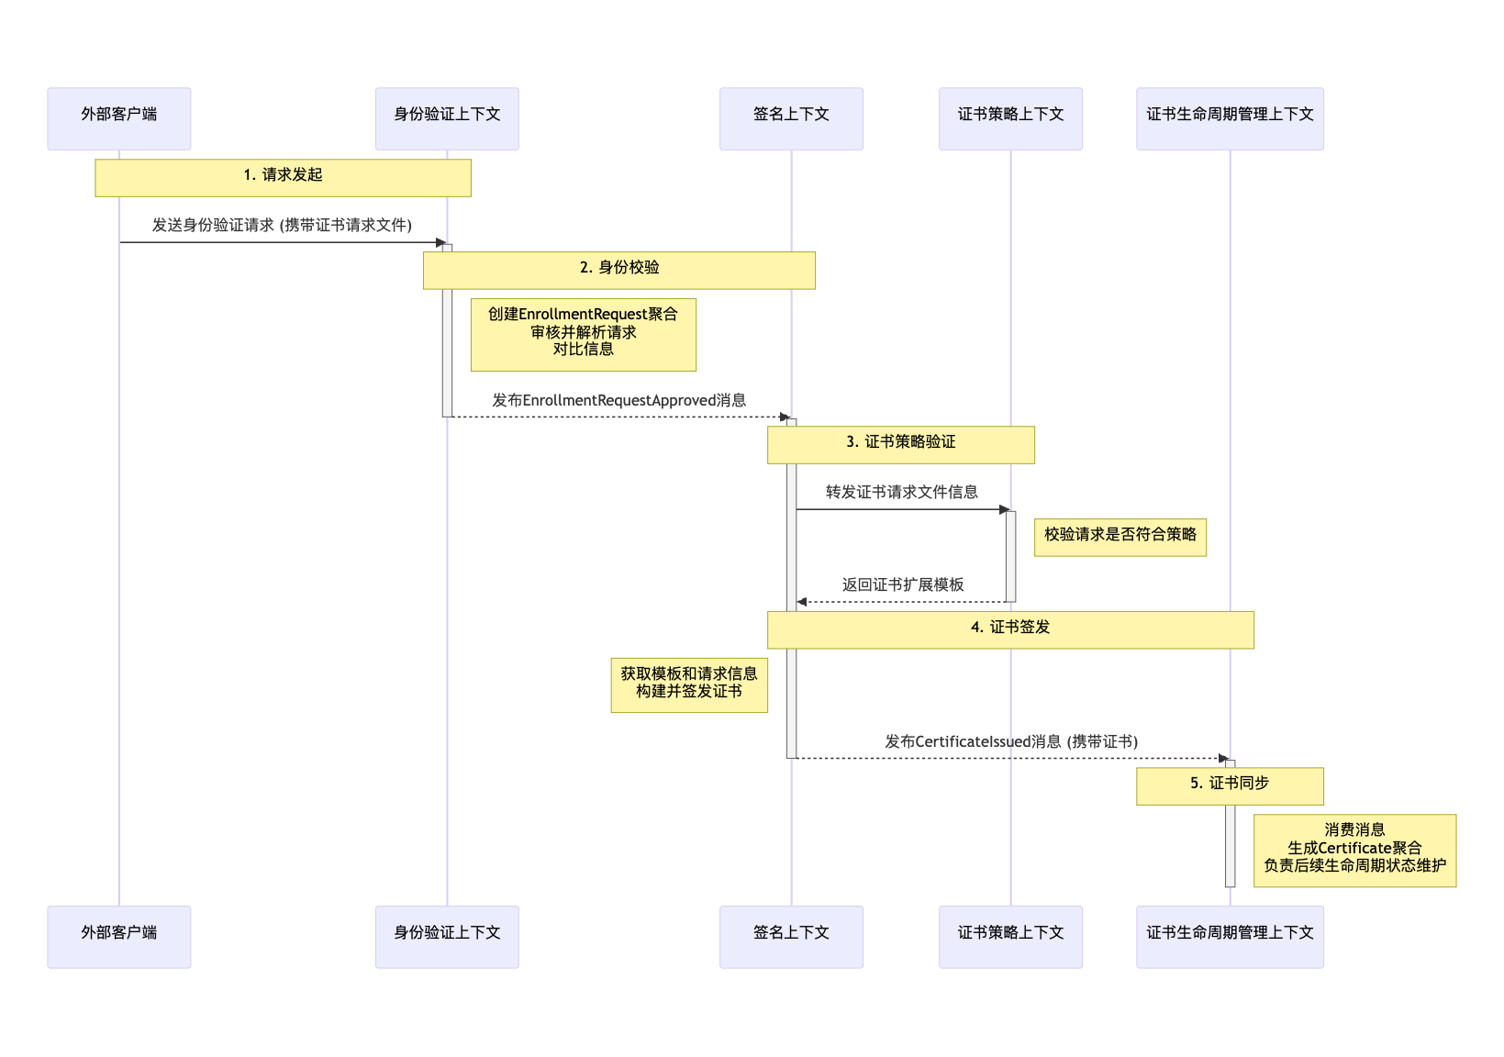
下面介绍完整的证书签发流程
- 步骤一：请求发起
外部客户端（如视频监控管理平台）生成证书请求文件，然后向身份验证上下文发送身份验证请求同时携带本地生成的证书请求文件。
- 步骤二：身份校验
身份验证上下文创建EnrollmentRequest聚合实例，审核申请人信息，解析证书请求文件，对比证书请求文件主体信息和申请人信息是否一致，校验通过发布EnrollmentRequestApproved消息。
- 步骤三：证书策略验证与证书扩展模板获取
签名上下文消费EnrollmentRequestApproved消息，提取证书请求文件信息并转发给证书策略上下文。证书策略上下文获取证书策略校验请求文件是否符合要求，如果符合要求，返回证书扩展模板。
- 步骤四：证书签发
签名服务取的证书扩展模板后，提取证书请求文件信息，构建待签名证书，使用自己的密钥签发证书，并发布CertificateIssued消息，携带签发的证书
- 步骤五：证书同步
证书生命周期管理服务消费CertificateIssued消息，生成Certificate聚合。之后证书生命周期状态维护均由Certificate聚合负责。
2.1.6.2证书吊销流程
下图展示了证书吊销的完整流程
图二：证书吊销时序图
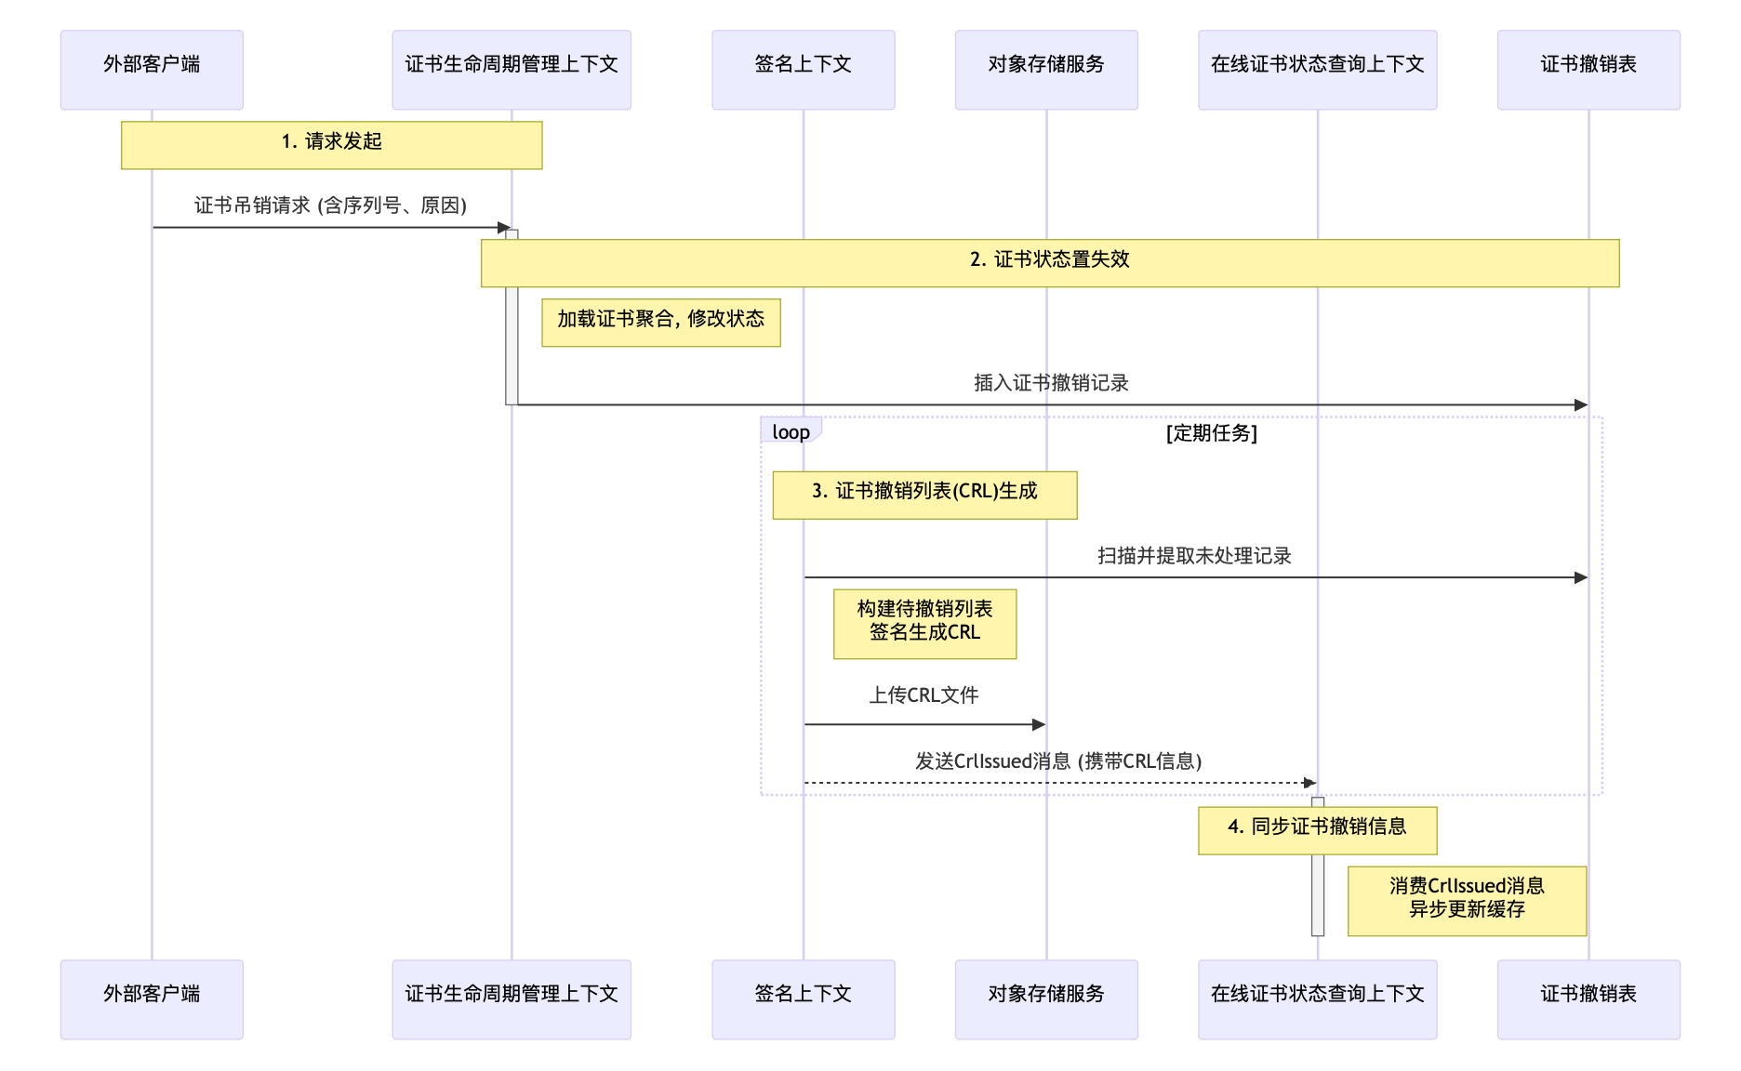
下面完整介绍证书撤销流程：
1.步骤一：请求发起
外部客户端（如视频管理平台）向证书生命周期管理上下文发起证书吊销请求携带证书序列号，吊销原因等信息。
2.步骤二：证书状态置失效
证书生命周期管理上下文根据证书序列号加载证书聚合，修改聚合状态，同时将证书序列号；撤销原因，撤销时间等信息插入证书撤销表中。
3.步骤三：证书撤销列表生成
签名上下文定期扫描证书撤销表，取出其中未被处理过的记录，构建待撤销证书列表，然后签名生成证书撤销列表，并上传到对象存储服务，最后发送CrlIssued消息携带证书撤销信息
4.步骤四：在线证书状态查询上下文同步证书撤销信息
在线证书状态查询上下文消费CrlIssued,异步更新缓存
2.1.7证书管理系统上下文映射图
上下文映射图（Context Map）是一种用于展现系统宏观架构的视图。它源于领域驱动设计（DDD），核心目标是标示出系统中不同业务领域（限界上下文）的边界，并定义它们之间的相互关系。这有助于我们快速理解系统各部分是如何集成与协作的，是进行战略设计和规避技术集成风险的重要工具。
表3.上下文映射图表
上游上下文 | 下游上下文 | 关系模式 | 集成机制 | 描述
身份验证 | 签名 | 客户-供应方 | 消息队列 | 身份验证上下文校验身份，签名上下文执行签名
证书策略 | 签名 | 合作关系 | 消息队列 | 证书策略保障证书合规；给签名上下文提供证书扩展模版
签名 | 证书生命周期管理 | 合作关系 | 消息队列 | 签名上下文签发证书；  证书生命周期管理上下文创建证书聚合并管理聚合状态
证书生命周期管理 | 在线证书状态查询 | 客户-供应商 | 消息队列 | 证书生命周期管理签发证书撤销列表；在线证书状态查询消费撤销列表更新缓存
其他所有 | 日志 | 防腐 | 消息队列 | 所有关键操作记录日志，屏蔽不同上下文差异
2.2上下文详情
2.2.1身份验证上下文
2.2.1.1核心职责
身份验证域的核心职责是作为整个证书签发流程的入口，通过对证书签名请求（CSR）的完整性、申请者身份的真实性以及请求参数的合规性进行多维度校验，确保只有经过完全验证且合法的请求才能进入下游的签名域，从而捍卫证书管理系统的信任根基。该职责的内涵远超简单的格式校验。此上下文是决定“谁”可以为“什么”申请证书的策略执行点。
2.2.1.2关键领域对象
- 聚合根 (Aggregate Root): AuthenticationRequest
描述: 这是本领域的核心聚合，代表了一次从提交到最终决策的完整身份验证与校验。它封装了CSR、申请者详情、所应用的验证策略以及流程中每一步的验证结果。其内部状态（如 PENDING_VALIDATION, VALIDATION_SUCCESSFUL, VALIDATION_FAILED）的转换由聚合自身严格管理，确保其在任何时候都处于一致和有效的状态。作为聚合根，AuthenticationRequest 是数据持久化和事务一致性的边界。
状态机：
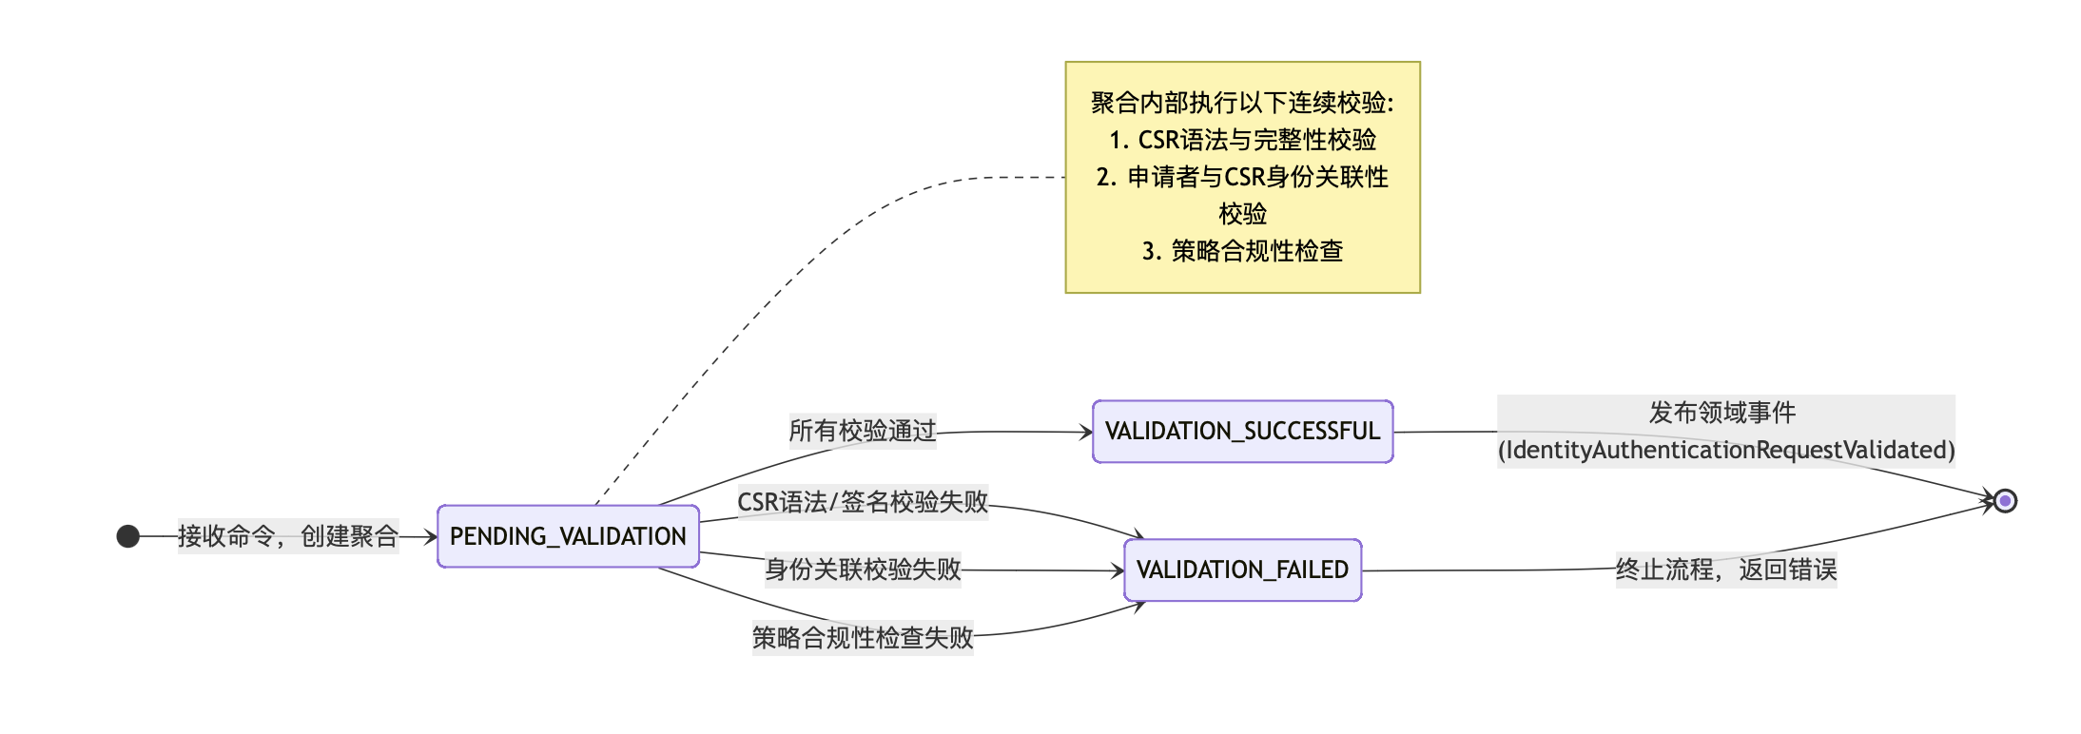
核心职责：
强制执行业务不变量，例如“CSR签名无效的请求不能被批准”或“没有有效申请者身份的请求不能被处理”。通过调用内部实体和值对象的方法，编排整个验证工作流。持有最终的验证结论，并作为发布 身份验证请求校验通过的领域事件 的唯一来源。
实体 (Entity): Applicant
- 描述: 代表请求证书的用户、设备或系统服务。尽管其身份的真实性可能需要通过外部系统（如IdP）进行核实，但在本限界上下文中，Applicant 实体是申请者身份的权威表示。它在多次 AuthenticationRequest 中保持一个稳定且唯一的身份标识。
- 核心职责: 提供身份声明（如用户名、电子邮件、设备ID、组织单位等），用于与CSR中的主题信息进行比对和验证。
- 关键属性: applicantId (唯一申请者ID), identityType (身份类型，如 'USER', 'DEVICE'), identityClaims (身份声明的键值对集合)。
实体 (Entity): ValidationPolicy
- 描述: 代表一套可配置的规则集，CSR和申请者必须遵守这些规则。这使得业务能够为不同类型的证书（例如，简单的域名验证型证书与严格的扩展验证型证书）定义不同级别的验证要求。
- 核心职责: 提供一组可供查询的规则，例如允许的密钥算法、最小密钥长度、CSR中必须包含的字段以及要求的身份验证级别等。
- 关键属性: policyId (唯一策略ID), policyName (策略名称), rules (规则集合，如 allowedSignatureAlgorithms, minKeySize, requiredCsrFields)。
值对象 (Value Object): CertificateSigningRequest (CSR)
- 描述: 一个不可变的、经过解析的CSR数据表示。它包含了主题（Subject）、公钥信息、请求的扩展字段以及数字签名。将其建模为值对象，确保了在验证过程中原始请求数据不会被意外修改，保障了审计的准确性。
- 核心职责: 提供对CSR各个字段的便捷访问方法，并且封装了验证其自身签名的核心逻辑（verifySignature() 方法）。
- 关键属性: subjectDN (主题专有名称), publicKeyInfo (公钥信息), requestedExtensions (请求的扩展), signature (签名), signatureAlgorithm (签名算法)。
值对象 (Value Object): ApplicantIdentity
- 描述: 一个复合值对象，代表在特定请求中经过验证的申请者身份声明的快照。它与 Applicant 实体不同，后者代表一个长期存在的身份，而 ApplicantIdentity 是在验证那一刻从外部身份提供者（IdP）或内部数据库获取的、具有时效性的身份数据。
- 核心职责: 持有用于与CSR信息进行比对的、已经过验证的数据。
- 关键属性: commonName, organization, emailAddress, authenticationTimestamp (身份验证时间戳)。
值对象 (Value Object): ValidationResult
- 描述: 一个不可变的记录，描述了单次验证检查（例如，“CSR签名检查”、“主题与申请者身份匹配检查”）的结果。AuthenticationRequest 聚合将包含一个此类对象的列表，以形成完整的验证报告。
- 核心职责: 清晰地传达某条规则的成功或失败状态，并在失败时提供详细的错误码和描述信息。
- 关键属性: checkName (检查项名称), status ('SUCCESS' 或 'FAILURE'), message (详细信息), timestamp (检查时间戳)。
领域对象类图：
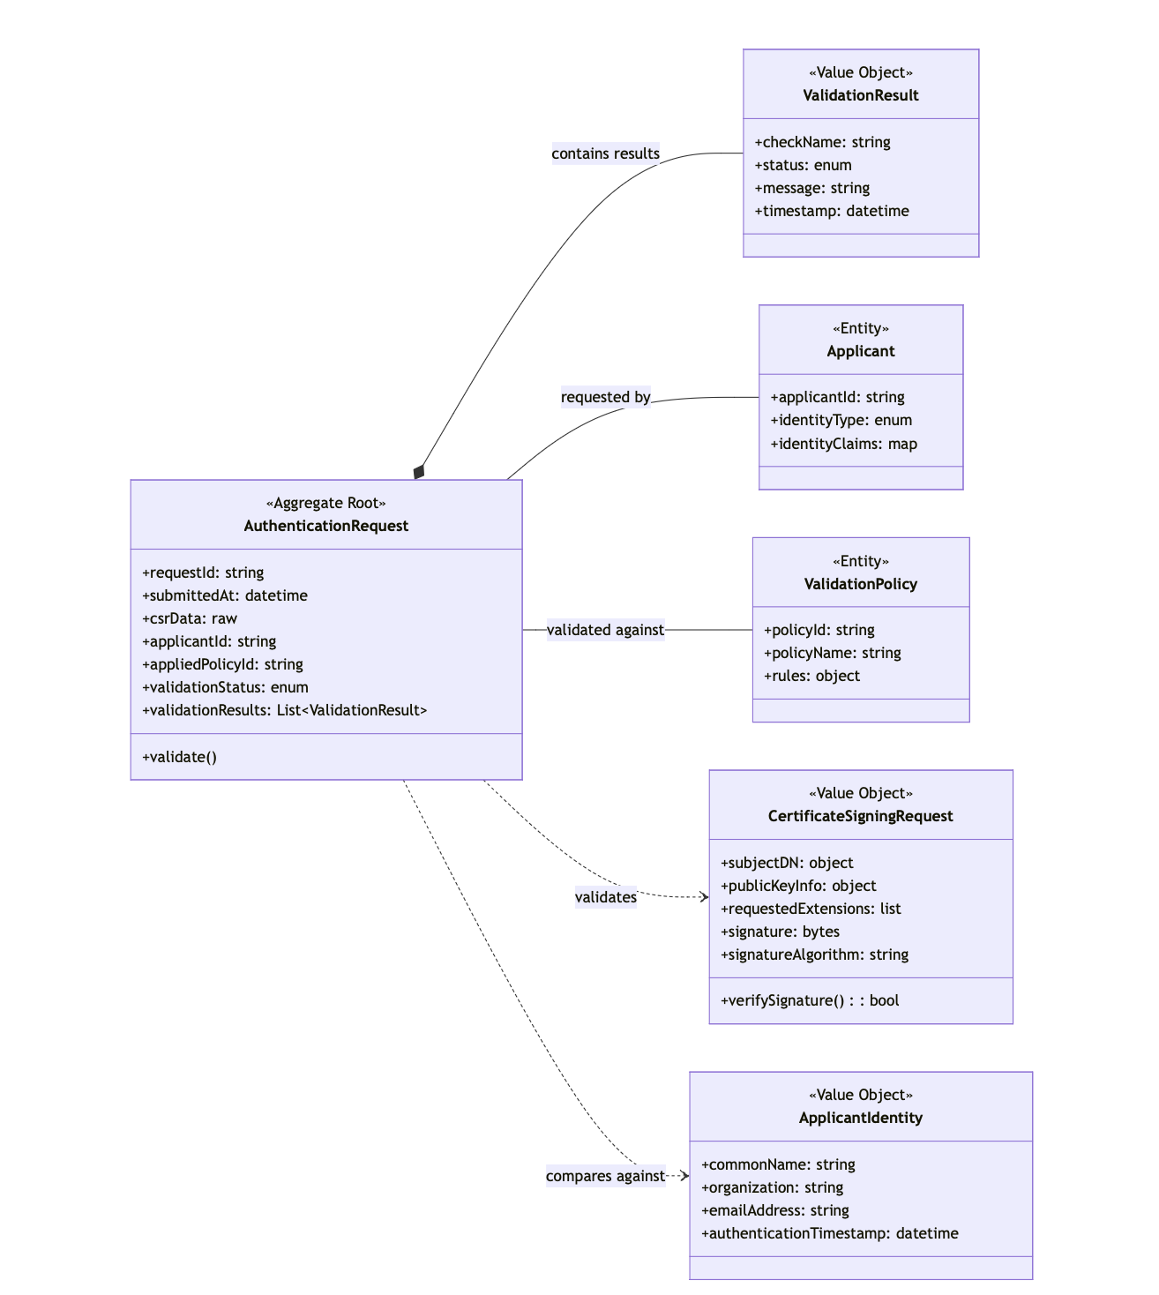

2.2.1.3主要工作流
本领域的工作流由外部的同步命令触发，通过一个RESTful API端点（POST /v1/certificate-requests）接收。该命令携带原始的CSR数据和申请者的身份凭证。采用同步方式可以向客户端提供关于请求是否被接受或因语法错误被初步拒绝的即时反馈。
请求验证 (Request Validation)
1.命令接收: API层接收到HTTP请求。它将请求体转换为一个命令对象（SubmitCertificateRequestCommand）
2. 聚合实例化: 应用服务根据认证主体检索或创建一个 Applicant 实体。随后，它实例化一个新的 AuthenticationRequest 聚合，初始状态为 PENDING_VALIDATION，并将CSR数据和申请者信息传递给它。
3. CSR语法与完整性校验 (聚合内部逻辑):
- AuthenticationRequest 聚合根据原始CSR数据创建一个 CSR 值对象。此步骤会验证CSR的ASN.1结构是否正确。
- 接着，聚合调用 CSR 值对象上的 verifySignature() 方法。这是一个关键的密码学检查，旨在确保CSR在传输过程中未被篡改，并且证明请求者确实拥有CSR中公钥对应的私钥。
- 失败路径: 如果解析或签名验证失败，聚合将其状态转换为 VALIDATION_FAILED，记录一个包含具体错误的 ValidationResult，并终止流程。API层向客户端返回错误响应。
4.申请者与CSR身份关联性校验 (聚合内部逻辑):
- 聚合将 CSR 值对象中的主题信息（如 CommonName, Organization）与 Applicant 实体中持有的、经过验证的身份声明进行比较。
失败路径: 如果信息不匹配，状态转换为 VALIDATION_FAILED，记录详细的 ValidationResult，流程终止。
5.策略合规性检查 (与策略域的隐含协作):
- AuthenticationRequest 聚合会获取与当前请求相关的 ValidationPolicy。
- 它将检查CSR的参数（例如，公钥算法、密钥大小、请求的扩展字段）是否符合策略中定义的规则。这可以防止密码学上不安全或不合规的请求流入下游的签名域。
- 失败路径: 如果请求违反策略，状态转换为 VALIDATION_FAILED，流程终止。
6. 步骤四: 终结与事件发布:
- 如果所有检查均通过，聚合将其状态转换为 VALIDATION_SUCCESSFUL。
- 随后，它生成 IdentityAuthenticationRequestValidated 领域事件，并将其放入待发布队列。
- 应用服务将 AuthenticationRequest 聚合的最终状态持久化到数据库。
- 在数据库事务成功提交后，领域事件被发布到消息总线。API层向客户端返回成功响应。
时序图如下：
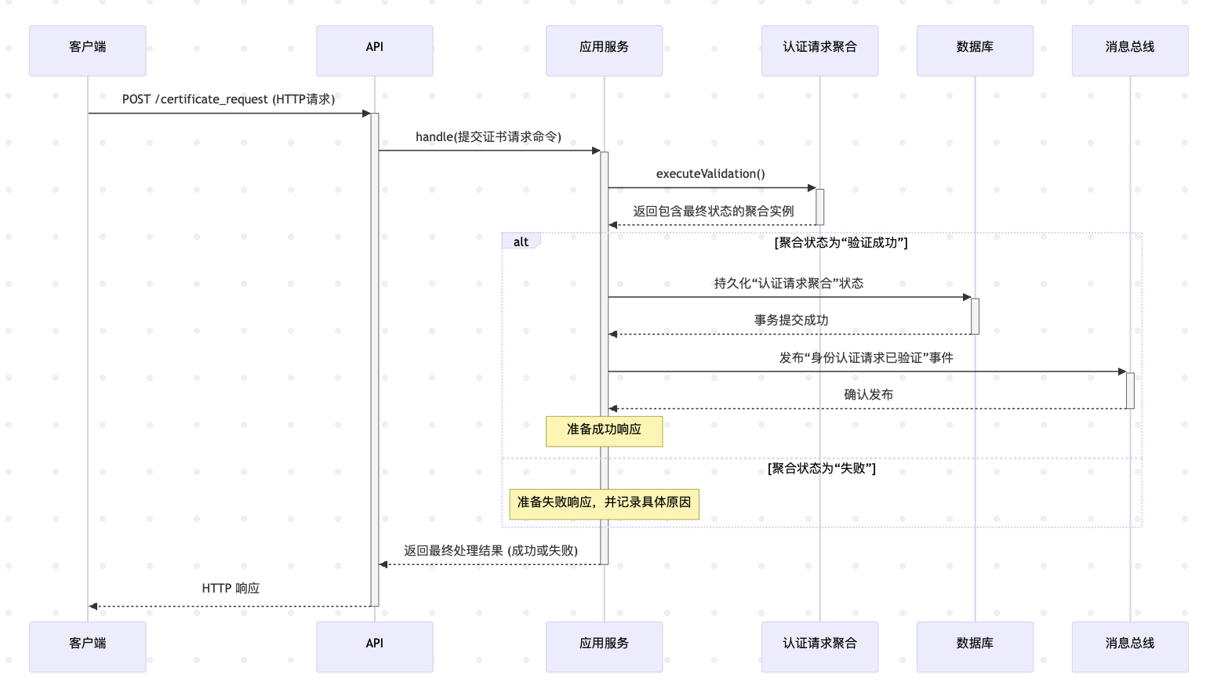
2.2.2 证书策略上下文
2.2.2.1 核心职责
随着量子计算技术的逼近，传统公钥密码体系面临着前所未有的生存威胁。为了应对这一挑战，业界正在积极向后量子密码（Post-Quantum Cryptography, PQC）迁移。然而，这一迁移并非一蹴而就的替换，而是一个长期、复杂的过渡过程。在此背景下，采用混合证书策略——即在单一证书中同时包含传统密码公钥和后量子密码公钥——成为确保前向兼容性和安全性的关键过渡方案。
本系统的证书策略（Certificate Policy）限界上下文正是在这一战略背景下设计的规则引擎。在任何密码学签名操作发生之前，所有证书签名请求（CSR）都必须经过该上下文的严格审查。这一审查过程不光是语法校验，还深入到语义层面，确保每一张即将签发的证书不仅在技术上是合规的，更在业务和安全策略上是完全对齐的。其核心职责是精确定义和强制执行证书策略，包括允许的密码算法组合（例如，SM2-256 + Dilithium2）、密钥结构（例如，通过自定义OID实现的扩展字段）、有效期以及关键扩展项。通过集中化、模型化的策略管理，该上下文确保了在从传统密码到后量子密码的迁移过程中，每一步都符合既定的安全基线要求。
2.2.2.2 关键领域对象
聚合根 (Aggregate Root):CertificatePolicy
- 核心职责: 定义并封装一套完整的、用于签发特定类型证书的验证规则集合。 它是整个策略上下文的中心，是所有策略规则的“所有者”和“守护者”。任何针对CSR的验证请求，最终都会委托给一个CertificatePolicy实例来执行。
- 关键属性 (Attributes):
  - policyId (UUID): 策略的全局唯一标识符。这是其身份的唯一标识，用于在系统中精确引用此策略。
  - policyName (String): 策略可读的名称，例如“TLS混合证书策略”。
  - version (int): 策略的版本号。当策略规则发生变更时，应创建新版本而非直接修改，以保证历史签发记录的可追溯性和审计性。
  - isActive (boolean): 一个状态标志，用于控制该策略是否可用于新的证书签发。停用策略（isActive = false）可以阻止新证书的签发，但不会影响已签发证书的状态。
  - description (String): 对该策略用途、适用场景的详细文字描述。
- 核心行为 (Behavior):
  - validate(csr): 这是CertificatePolicy最核心的方法。它接收一个解析后的证书签名请求（CSR）对象作为输入，然后依次调用其内部持有的所有规则值对象（CryptographicRule, ValidityPeriodRule等）对CSR的各个方面进行验证。该方法最终返回一个验证结果对象（ValidationResult），其中包含了验证是否通过的标志以及（如果失败）详细的错误信息列表。这个方法体现了聚合根作为业务逻辑执行者的角色。
聚合根 (Aggregate Root):ExtensionTemplate
- 核心职责: 定义并持有一组可复用的、标准化的X.509证书扩展项。 它的存在是为了确保特定类型的证书（例如，所有用于视频监控平台终端设备身份认证的证书）都具有统一、合规的扩展配置，如密钥用法、颁发者信息访问等。
- 关键属性 (Attributes):
  - templateId (UUID): 模板的全局唯一标识符。
  - name (String): 模板的可读名称，例如“标准TLS服务器扩展模板”。
  - extensions (List<TemplateExtension>): 包含在此模板中的所有具体扩展项的列表。TemplateExtension本身可以是一个实体或值对象，包含oid（对象标识符）、isCritical（是否关键）和value（DER编码的值）等字段。
值对象(Value Object): CryptographicRule
- 核心职责: 定义证书中公钥必须满足的密码学算法和组合要求。 这是实现混合证书策略的核心规则。
- 关键属性 (Attributes):
  - classicalAlgorithms (List<String>): 允许的传统密码算法列表。
  - pqcAlgorithms (List<String>): 允许的后量子密码算法列表。
  - combinationMode (String): 定义传统密钥和后量子密钥如何组合。例如，"CUSTOM_OID"表示采用自定义OID的方式，未来可以是"IETF_COMPOSITE"来支持国际标准。
值对象(Value Object): ValidityPeriodRule
- 核心职责: 定义证书有效期的最小和最大限制。
- 关键属性 (Attributes):
  - minDays (int): 证书有效期的最短天数。
  - maxDays (int): 证书有效期的最长天数。任何签发请求的有效期都不能超过这个值。
值对象(Value Object): SubjectDNRule
- 核心职责: 定义对证书主体专有名称（Subject Distinguished Name）中各个字段的格式和内容约束。
- 关键属性 (Attributes):
  - field (String): 指定要约束的DN字段，例如 CN (Common Name), O (Organization), OU (Organizational Unit)。
  - pattern (String): 一个正则表达式（Regex），用于匹配该字段的值。例如，可以规定CN字段必须是有效的主机名格式。
值对象(Value Object): ExtensionValidationRule
- 核心职责: 定义CSR中请求的某个X.509扩展项是被允许、必需还是禁止的。
- 关键属性 (Attributes):
oid (String): 扩展项的对象标识符（OID）。
status (String): 扩展项的状态，通常是一个枚举值，如：
  - REQUIRED: CSR中必须包含此扩展项。
  - OPTIONAL: CSR中可以包含此扩展项，也可以不包含。
  - FORBIDDEN: CSR中绝对不能包含此扩展项。
领域对象图：
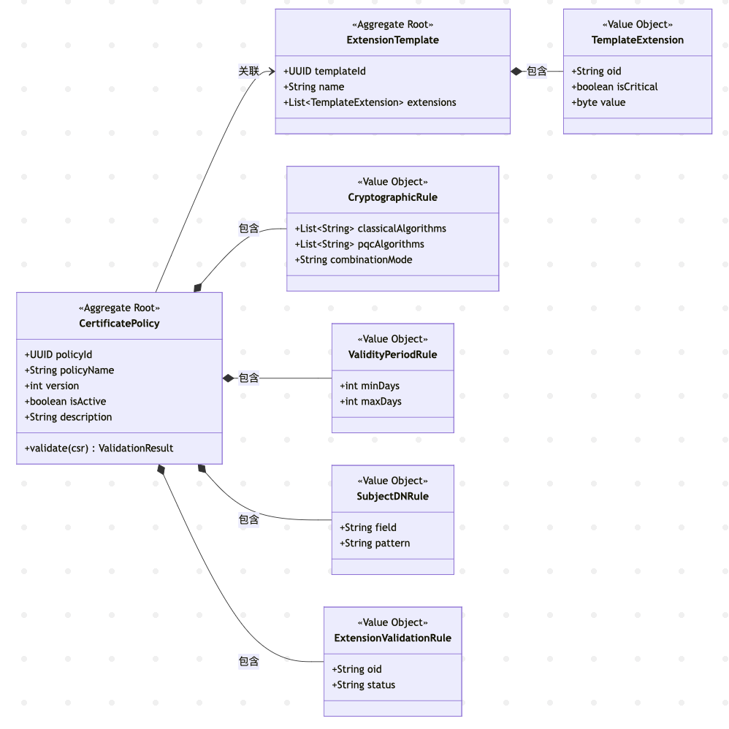
2.2.2.3主要工作流
本领域的工作由签名上下同步请求触发。当证书策略上下文的API入口接收到验证请求时，其内部的应用服务会执行以下一系列步骤
证书策略请求验证
- 命令接收：API层接收包含PolicyID和CSR的HTTP请求，并将其转换为一个命令对象。
- 聚合检索：应用服务使用传入的PolicyID，通过仓储（Repository）接口从持久化层（如数据库）中获取CertificatePolicy聚合根的完整实例。如果找不到对应的策略，则直接返回策略不存在的错误。
- CSR解析与分解：调用一个专门的密码学库（如Bouncy Castle）对Base64编码的CSR字符串进行解码和ASN.1解析，将其分解为结构化的数据，包括：主体（Subject）、公钥信息（Subject Public Key Info）和请求的扩展项（Requested Extensions）。
- 逐条规则验证：应用服务驱动CertificatePolicy聚合实例，依次执行其包含的各项规则验证：
  - 密码学规则验证：调用聚合内的验证方法。会解析公钥信息，提取出传统公钥和后量子公钥，并根据CryptographicRule中定义的算法列表和组合模式进行校验。
  - 有效期规则验证：检查CSR中是否请求了有效期（通常不直接在CSR中，但可能作为请求的元数据传入），并与ValidityPeriodRule进行比较。
  - 主体DN规则验证：遍历SubjectDNRule中定义的每一条约束，对CSR中的Subject字段进行格式和内容的验证。
  - 扩展项规则验证：将CSR中请求的扩展项列表与ExtensionValidationRule集合进行比对，确保没有包含被禁止的扩展，同时检查所有必需的扩展是否都已提供。
- 模板检索：如果所有规则都成功通过验证，应用服务会根据CertificatePolicy聚合中存储的ExtensionTemplateID，从仓储中获取关联的ExtensionTemplate聚合实例。
- 响应构建：
  - 成功：构建一个包含isValid: true和序列化后的ExtensionTemplate对象的成功响应。
  - 失败：立即中断流程，构建一个包含isValid: false和详细validationErrors数组的失败响应，并返回给调用方（签名域）。
时序图如下：
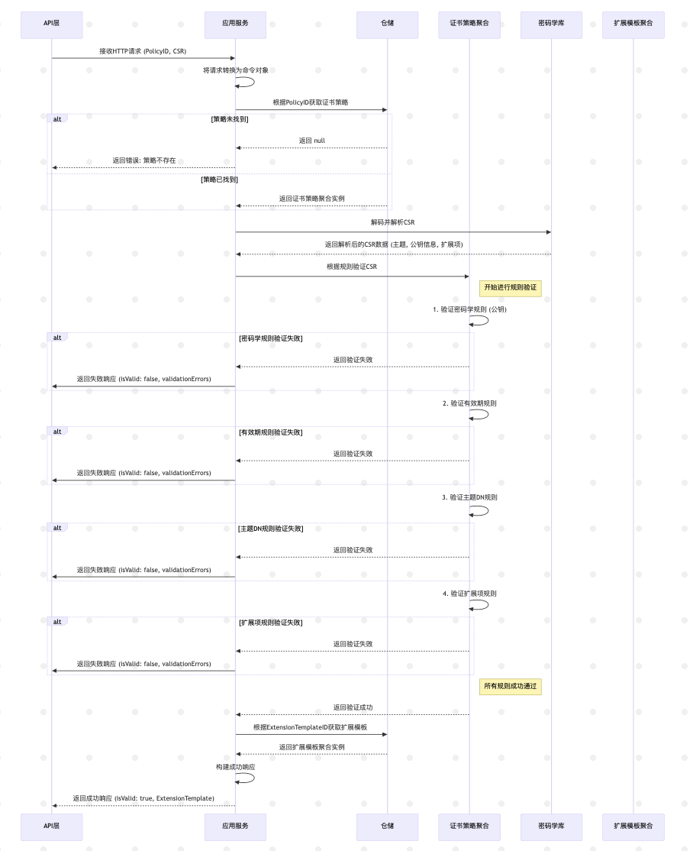
2.2.2.3签名上下文
2.2.2.3.1核心职责
签名限界上下文（Signing Bounded Context）的职责是对证书颁发机构（Certificate Authority, CA）的身份、状态和核心签发行为进行建模和管理。它执行数字签名操作，包括证书的签发和证书吊销列表（CRL）的签署。
该上下文被刻意设计为不承担任何其他业务职能，例如用户身份验证、证书策略定义等。将签名与其他业务逻辑完全解耦，系统得以将私钥置于一个最小化的环境中。
2.2.2.3.2 领域对象
聚合根 (Aggregate Root)：CertificateAuthority
- 描述：CertificateAuthority 是签名上下文中最核心的聚合根。它精确地建模了一个证书颁发机构的业务实体，封装了其身份、状态和所有核心业务能力。这是对领域最自然的表达，使得业务规则有了明确的归属。
- 根实体属性:
  - AuthorityId: (唯一标识符) CA的唯一ID，用于持久化和检索。
  - CaCertificate: (Certificate 值对象) 此CA自身的证书，是其数字身份的体现，定义了它的公钥、主题、有效期等关键信息。
  - Status: (枚举) CA的当前业务状态，如 Active, Expired, Revoked。这是执行业务规则的关键依据。
  - privateKeyProvider: (IPrivateKeyProvider 接口) [核心设计] 一个指向具体密码学实现的内部引用。它不是聚合状态的一部分，而是在聚合被加载时，由仓库或工厂通过依赖注入的方式动态传入。
- 行为 (Behaviors):
  - issueCertificate(csr, certificateProfile): 这是聚合的核心业务方法之一，也是事务一致性的边界。
    - 执行业务规则检查 (维护不变性):
      - 检查 this.Status 是否为 Active。如果CA已过期或被吊销，则抛出领域异常。
      - 检查 certificateProfile 中请求的有效期是否在 this.CaCertificate 的有效期之内。
      - 执行其他与CA自身策略相关的检查。
    - 构建待签名证书: 调用内部的 CertificateFactory 来组装 TBSCertificate。
    - 委托签名: 调用 this.privateKeyProvider.sign(tbsCertificate) 来获取签名。这一步将具体的密码学操作委托给外部实现。
    - 组装并返回: 将签名和 TBSCertificate 组装成最终的 Certificate 值对象并返回。
  - generateCrl(revocationEntries): 负责生成CRL的业务方法。
    - 执行业务规则检查: 检查 this.Status 是否为 Active。
    - 构建待签名CRL: 调用内部的 CrlFactory 来组装 TBSCertList。
    - 委托签名: 调用 this.privateKeyProvider.sign(tbsCertList)。
    - 组装并返回: 组装成最终的 CRL 值对象并返回。
领域接口 (Domain Interface)：IPrivateKeyProvider
- 描述：IPrivateKeyProvider 是实现密码学敏捷性的关键。它是一个定义在领域层内部的接口，充当了领域模型与基础设施层之间的“防腐层”。
- 核心职责: 抽象密码学签名能力。它是一个无状态的服务，将所有与硬件、软件库交互的技术实现细节与领域模型完全隔离开。
- 行为 (Methods):
  - sign(data_to_be_signed): 接收待签名数据，返回签名结果。
  - getPublicKey(): 返回与此私钥配对的公钥，用于与 CaCertificate 中的公钥进行校验。
  - getAlgorithmIdentifier(): 返回此提供者支持的签名算法标识。

实体（entity）:RevocationEntry
- 描述 (Description): 代表一条将被包含在CRL（证书吊销列表）中的具体证书吊销记录。作为一个实体，它在一次CRL生成任务的生命周期中由其 SerialNumber 唯一标识。它封装了关于“哪个证书，在何时，因何故被吊销”的所有信息。
- 属性 (Attributes):
  - SerialNumber: (SerialNumber 值对象) - 被吊销证书的序列号。这是该实体的唯一标识符。
  - RevocationDate: (时间戳) - 证书被正式吊销的确切日期和时间。
  - RevocationReason: (枚举) - 吊销原因代码，遵循X.509标准（例如 unspecified, keyCompromise, cACompromise, affiliationChanged, superseded, cessationOfOperation）。
值对象(Value Objects)：Certificate
- 描述 (Description): 代表一个已生成的、完整的、不可变的X.509证书。作为一个值对象，它的相等性由其所有属性的值共同决定，而非某个ID。它是一个自包含的数字身份凭证，封装了主题、公钥、颁发者和数字签名等所有信息。
- 属性 (Attributes):
  - SerialNumber: (字符串) - 由颁发者分配的唯一序列号。
  - Subject: (字符串) - 证书持有者的可分辨名称（Distinguished Name, DN）。
  - Issuer: (字符串) - 证书颁发者的可分辨名称（DN）。
  - ValidityPeriod: (时间范围值对象) - 证书的有效期，包含 NotBefore (生效时间) 和 NotAfter (失效时间) 两个时间戳。
  - PublicKeyInfo: (值对象) - 包含公钥算法和公钥本身的数据结构。
  - SignatureAlgorithm: (SignatureAlgorithmIdentifier 值对象) - 用于签署此证书的算法。
  - SignatureValue: (字节数组) - 颁发者对此证书的数字签名。
  - Encoded: (字节数组) - 整个证书的、完整的、经过DER（Distinguished Encoding Rules）编码的二进制表示。
值对象(Value Objects)：CRL (Certificate Revocation List)
- 描述 (Description): 代表一个已生成的、完整的、不可变的证书吊销列表文件。作为一个值对象，它代表了在特定时间点由特定CA发布的一份吊销声明。它包含了颁发者信息、更新时间以及一个被吊销证书的列表，并由颁发者进行数字签名以确保其完整性和真实性。
- 属性 (Attributes):
  - Issuer: (字符串) - CRL颁发者的可分辨名称（DN），与被吊销证书的颁发者相同。
  - ThisUpdate: (时间戳) - 本次CRL的发布时间。
  - NextUpdate: (时间戳) - 下一次CRL预计的发布时间。
  - CRLNumber: (整数) - CRL的版本号，单调递增。
  - SignatureAlgorithm: (SignatureAlgorithmIdentifier 值对象) - 用于签署此CRL的算法。
  - Encoded: (字节数组) - 整个CRL的、完整的、经过DER编码的二进制表示。
值对象(Value Objects)：CSignatureAlgorithmIdentifier
- 描述 (Description): 以类型安全且不可变的方式表示一个密码学算法组合（例如哈希算法与非对称签名算法的配对）。它将算法的机器可读标识符（OID）和人类可读名称封装在一起，避免在代码中使用易出错的“魔术字符串”。
- 属性 (Attributes):
  - ObjectID (OID): (字符串) - 算法的ASN.1对象标识符，例如 "1.2.840.113549.1.1.11" 代表 sha256WithRSAEncryption。
  - Name: (字符串) - 人类可读的算法名称，例如 sha256WithRSAEncryption。
值对象(Value Objects)：ToBeSignedRequest
- 描述 (Description): 封装待进行数字签名的、经过DER编码的核心数据负载。它的核心价值在于确保传递给签名提供者（IPrivateKeyProvider）的数据是最终的、不可变的、且经过了正确的ASN.1规范化编码。这可以防止因数据在签名操作前被意外修改而导致签名无效的问题。
- 属性 (Attributes):
  - Content: (字节数组) - 经过DER编码的待签名数据。对于证书，这是 TBSCertificate 结构；对于CRL，这是 TBSCertList 结构。
  - ContentType: (枚举) - 标识内容类型，如 CERTIFICATE, CRL，以便提供上下文信息。
领域对象类图如下：
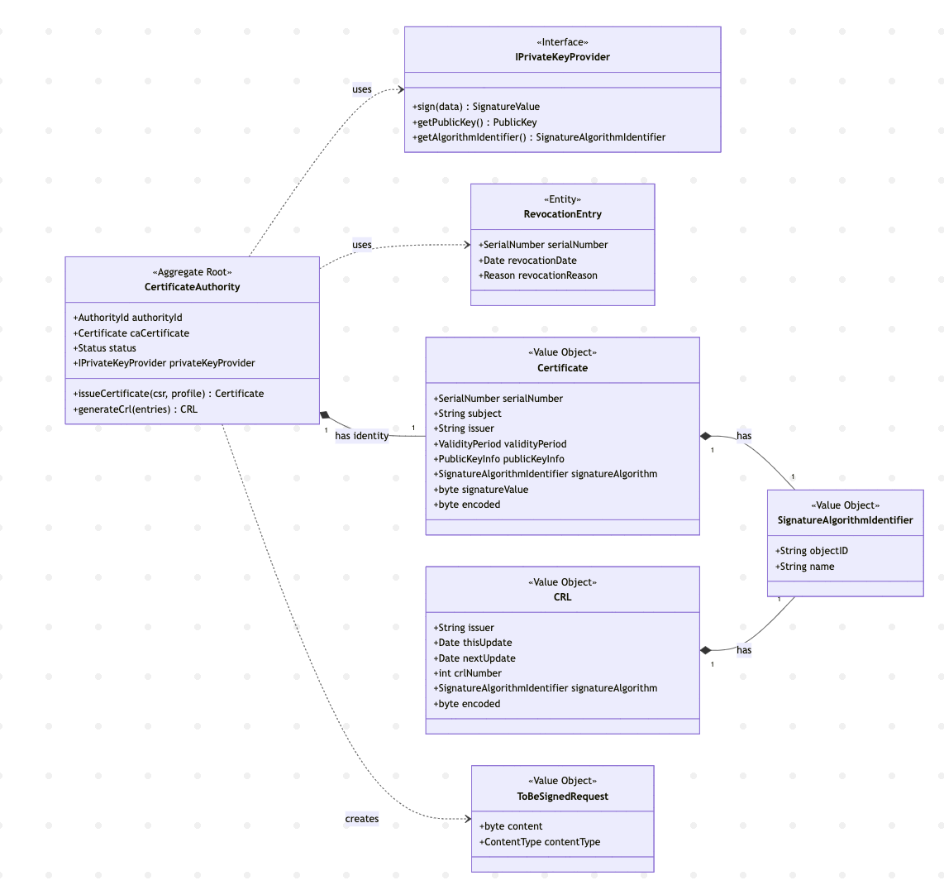
2.2.2.3.3核心工作流
1）证书签发流程由 CertificateAuthority 聚合根驱动，由应用服务层进行编排，确保了业务逻辑的高度内聚。
步骤一：消费 AuthenticationRequestValidated 事件
整个流程的起点，是签名上下文的应用服务（Application Service）监听到一条 AuthenticationRequestValidated 事件。
步骤二：加载 CertificateAuthority 聚合
应用服务根据事件中的信息（或系统配置），确定需要由哪个CA来执行签发。然后，它通过仓库（Repository）来加载对应的 CertificateAuthority 聚合根实例。
- 仓库的职责: ICertificateAuthorityRepository 负责从持久化存储中检索CA的数据，并在重建聚合对象时，根据配置为其注入正确的 IPrivateKeyProvider 实现。
步骤三：与证书策略域的同步调用
应用服务会发起一次对证书策略上下文的同步调用，获取用于签发证书的extensionTemplate（证书扩展模板）。
步骤四：调用聚合的业务方法
获取到证书模板后，应用服务将调用已加载的 CertificateAuthority 聚合的核心业务方法： certificateAuthority.issueCertificate(csr, extensionTemplate);
- 内部执行: 此时，控制权完全交给了聚合根。它会委托其内部的 privateKeyProvider 完成签名。
步骤五：持久化与事件发布
在 CertificateAuthority 聚合成功返回新生成的 Certificate 值对象后，应用服务将执行两个分离的动作：持久化构件和发布成果签发证书通知。
- 持久化证书：应用服务会立即调用仓库接口（ ICertificateRepository），将新生成的 Certificate 值对象的完整内容（DER/PEM编码的二进制数据）持久化到数据库中。。
  - 职责划分: 这一步确立了签名上下文作为原始证书管理者的角色。
- 发布轻量级领域事件： 在证书成功存入数据库后，应用服务会向消息总线发布一条 CertificateGenerated 领域事件。根据新的设计，此事件的负载被刻意设计得非常小，只包含下游上下文进行状态管理所必需的最少信息。
  - 事件负载: 该事件不再包含完整的证书数据。其负载仅包括：
    - 证书序列号 (SerialNumber)
    - 颁发者CA的ID (AuthorityId)
    - 证书主题 (Subject)
    - 证书有效期 (NotBefore, NotAfter)
  - 职责交接: 此事件的发布标志着签名上下文在本次签发流程中职责的结束。证书生命周期管理域将消费这个轻量级事件，仅用其中的元数据来创建和管理证书的生命周期状态，而无需处理和存储证书原文。
证书签发时序图如下：
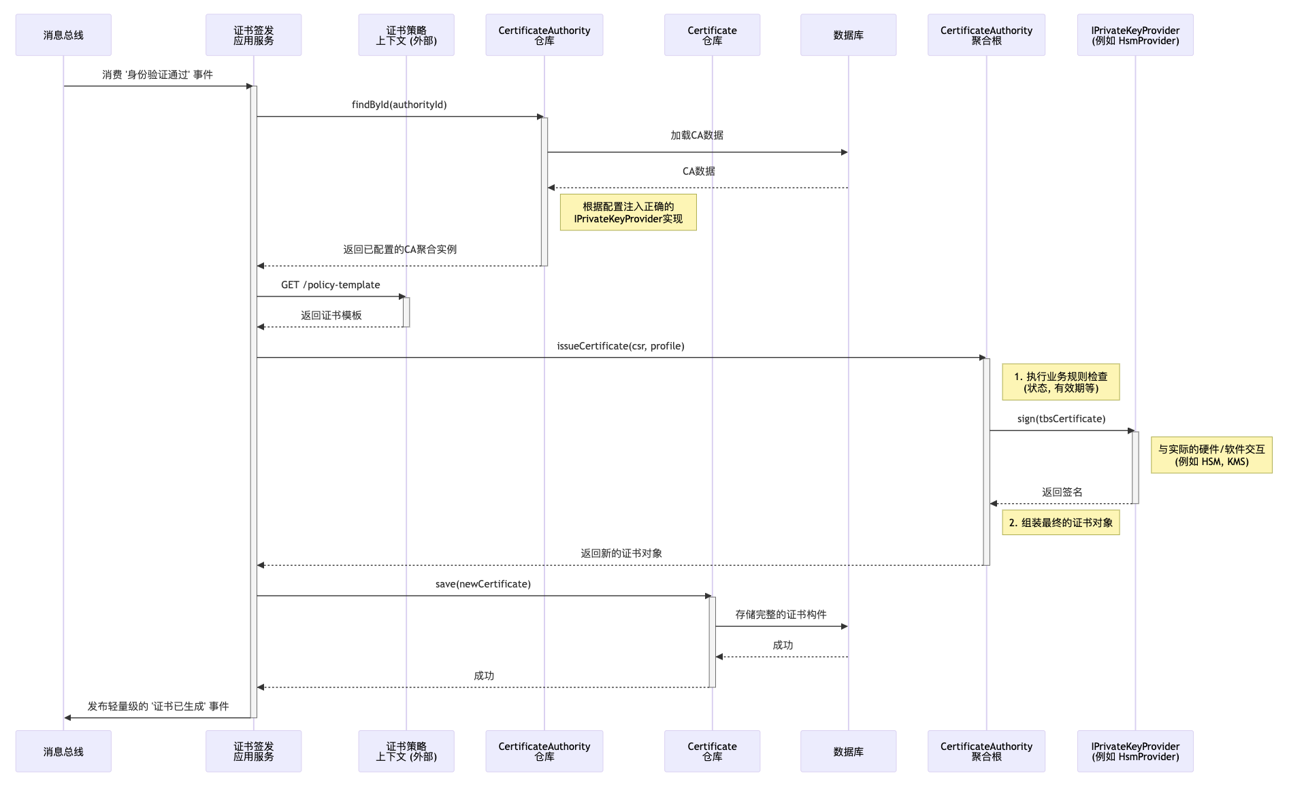
2）CRL（证书签名列表）的生成同样由 CertificateAuthority 聚合驱动，被设计为一个异步批处理过程。
步骤一： 触发机制：周期性调度执行
一个内置的调度器周期性地触发CRL生成服务。
步骤二：数据聚合与聚合加载
应用服务首先从 to_be_revoked 表中查询出所有待处理的 RevocationEntry 记录。然后，它会加载需要生成CRL的 CertificateAuthority 聚合根（同样由仓库负责注入正确的 IPrivateKeyProvider）。
步骤三：调用聚合的业务方法
应用服务调用 CertificateAuthority 聚合的CRL生成方法
内部执行: 聚合根会执行其内部的业务规则，调用工厂构建 TBSCertList，并委托 privateKeyProvider 进行签名，最终返回一个 CRL 值对象。
步骤四：分发与通知
- 分发: 应用服务负责将返回的 CRL 值对象的内容上传到S3等对象存储服务。
- 通知: 成功上传后，应用服务发布 CRLIssued 事件。该事件包含了CRL的URL和本次吊销的所有证书序列号，供下游的在线证书状态查询上下文高效地更新缓存。
证书撤销列表签发时序图如下：
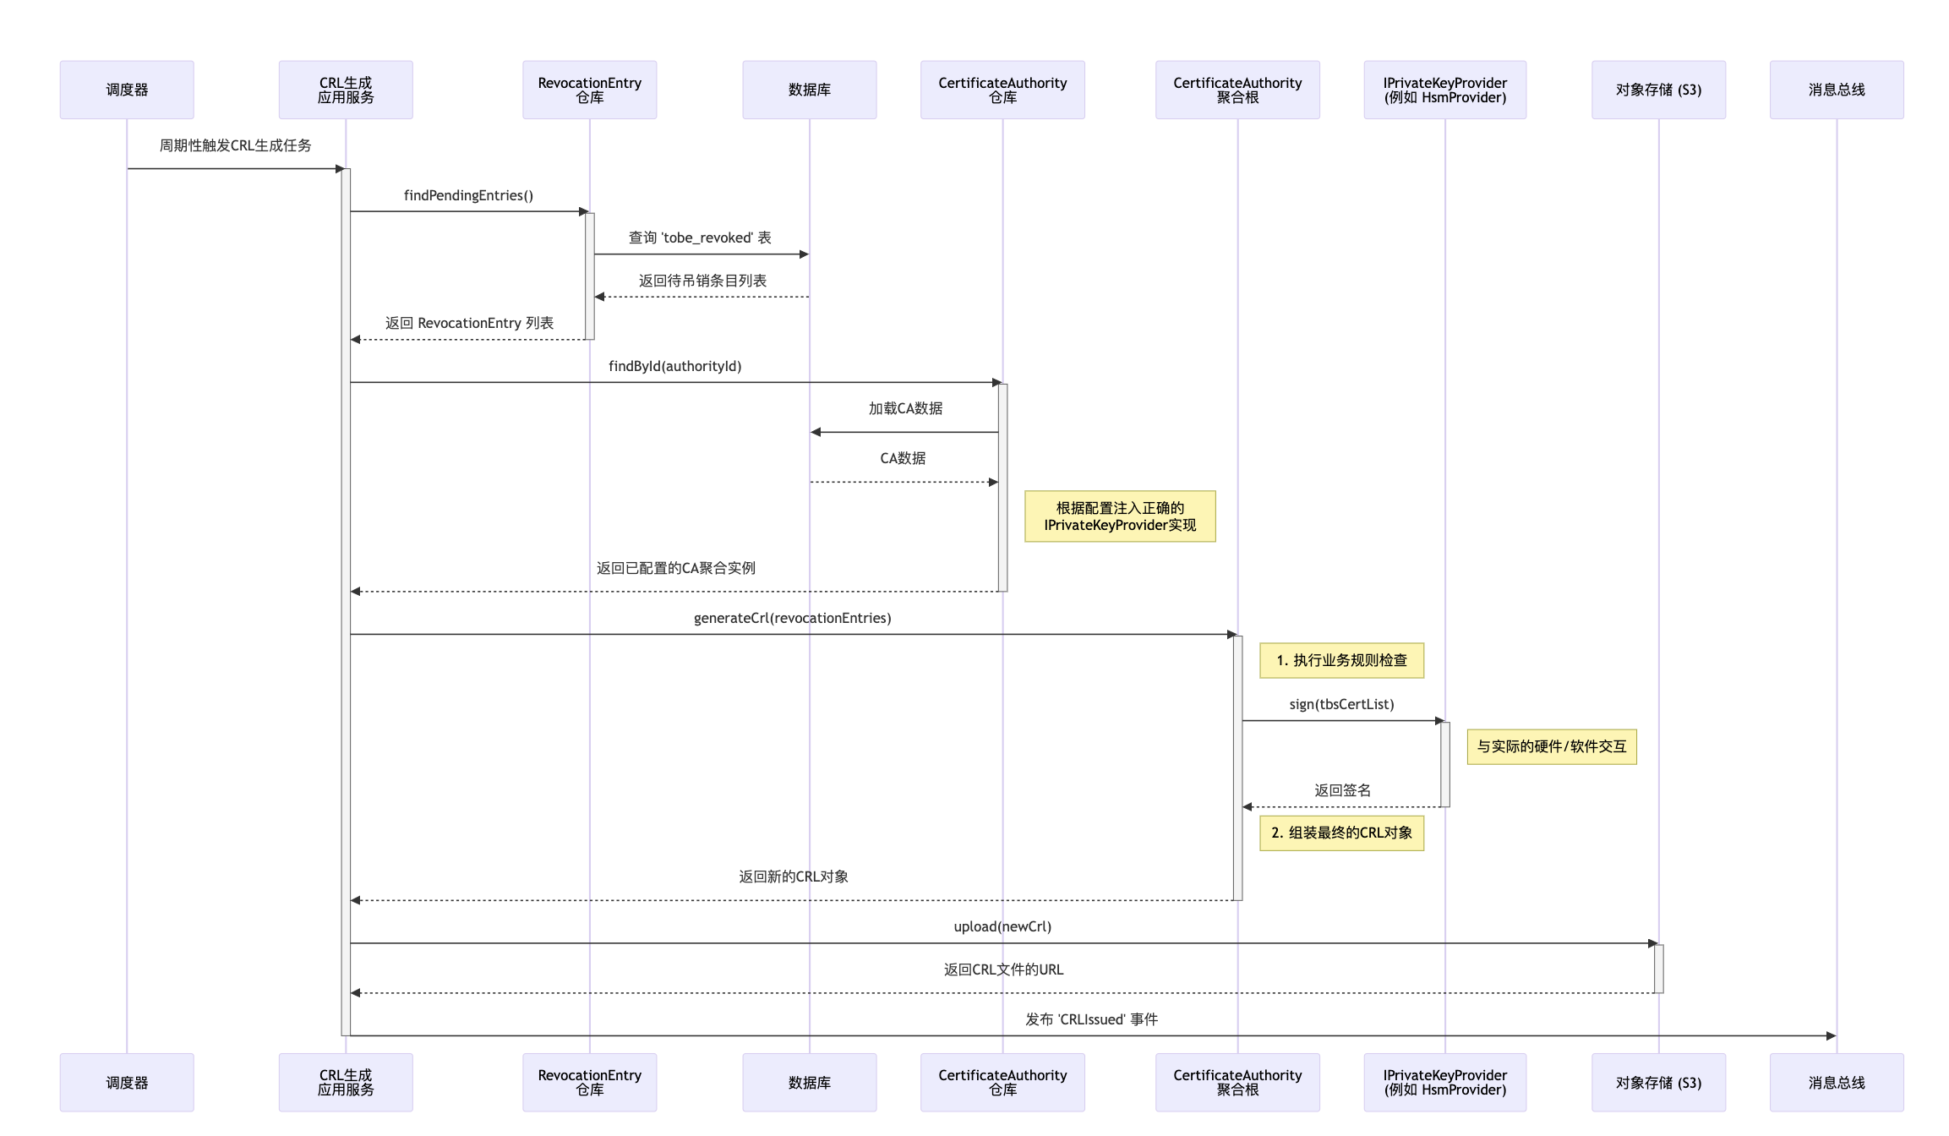
2.2.2.4证书生命周期管理上下文
2.2.2.4.1 核心职责
证书生命周期管理上下文并不管理原始证书，而是聚焦于证书状态管理。所以此上下文将证书抽象为一个受严格业务不变量约束的、有状态的领域模型。其核心设计思想在于：一个已签发的证书文件本身是一个不可变的加密产物，它仅代表了签发那一刻的状态快照；然而，证书的“生命状态”（例如，它是否仍然有效）是动态演变的。本上下文中的Certificate聚合根正是这个动态、存活的实体，负责管理和强制执行其从激活到终结的整个生命周期中的所有状态转换。
2.2.2.4.2 领域对象
聚合根 (Aggregate Root): Certificate
- 描述 (Description) Certificate是本上下文的核心聚合根，它构成了数据一致性的边界。它建模了证书作为一个动态实体的完整生命周期，是证书有效性状态的唯一权威来源。该聚合根通过一个明确的状态机来强制执行所有业务规则和不变量，确保证书状态的每一次变更都符合预定义的业务逻辑。它的唯一标识符是证书的序列号。
- 属性 (Attributes)
  - SerialNumber (string): 证书序列号，聚合的唯一标识。
  - SubjectDistinguishedName (string): 证书主体信息，用于识别证书所有者。
  - IssuerDistinguishedName (string): 证书颁发者信息。
  - NotBefore (datetime): 证书有效期起始时间。
  - NotAfter (datetime): 证书有效期结束时间。
  - Status (enum): 证书的当前生命周期状态，是状态机的核心。可取值为 ACTIVE（激活）、REVOKED（已吊销）、EXPIRED（已过期）。
  - RevocationInfo (Value Object): 证书吊销信息。当且仅当 Status 为 REVOKED 时，此属性才会有值。
  - LastUpdatedAt (datetime): 聚合状态最后更新的时间戳，用于审计。
  - Version (long): 用于实现乐观并发控制的版本号。
- 行为 (Behaviors)
  - create(...): 构造方法或工厂方法。在消费 CertificateGenerated 事件时被调用，用于创建 Certificate 聚合的新实例，并将其初始状态设置为 ACTIVE。
  - revoke(reasonCode): 执行吊销操作。这是聚合的核心业务方法之一。它会检查当前 Status 是否为 ACTIVE，如果不是则抛出领域异常。校验通过后，将 Status 更新为 REVOKED，并根据输入的 reasonCode 和当前时间创建一个 RevocationInfo 值对象。
  - expire(): 执行过期操作。此方法由后台的协调任务调用。它会检查当前 Status 是否为 ACTIVE 且 NotAfter 时间已过，然后将 Status 更新为 EXPIRED。
  - isExpired(): 一个查询方法，用于判断证书是否已根据其 NotAfter 属性过期。
  - isActive(): 一个查询方法，用于判断证书当前是否处于激活状态。
- 状态机：
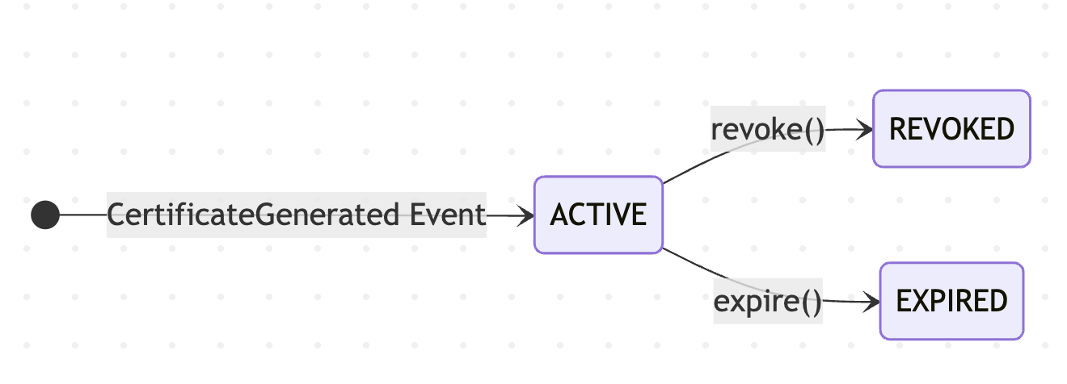
值对象 (Value Object): RevocationInfo
- 描述 (Description) RevocationInfo 是一个不可变的复合值对象，用于封装与证书吊销事件相关的所有数据。将其设计为值对象，确保了吊销信息的原子性和完整性，避免了这些数据在模型中被零散地处理，并强化了业务概念。
- 属性 (Attributes)
  - RevocationDate: 证书被吊销的精确时间戳。
  - ReasonCode: 符合RFC 5280规范的吊销原因码（例如，KEY_COMPROMISE, CESSATION_OF_OPERATION 等）。
值对象 (Value Object): NotificationPolicy
- 描述 (Description) NotificationPolicy 是一个不可变的复合值对象，用于定义灵活的证书续期通知策略。该对象将通知策略与核心的生命周期逻辑解耦，使得通知规则可以被轻松配置和扩展，而无需修改 Certificate 聚合根的核心代码。
- 属性 (Attributes)
  - NotificationWindows: 一个整数数组，定义了应在证书过期前多少天发送通知。
  - NotificationChannels: 一个字符串数组，定义了通知应通过哪些渠道发送，例如 ['email', 'webhook']。
2.2.2.4.3 核心工作流
1）证书吊销流程的入口是一个外部请求，该请求在应用层被转化为一个RevokeCertificate命令。此命令封装了执行吊销所需的最少信息：SerialNumber和ReasonCode。
步骤一：命令处理器根据SerialNumber从持久化存储中加载Certificate聚合根实例。
步骤二：调用聚合根上的revoke(reasonCode)方法。
步骤三：在聚合根内部，revoke()方法首先校验当前状态是否为ACTIVE。如果不是，将抛出领域异常。
步骤四：校验通过后，方法将聚合的内部Status更新为REVOKED，并根据传入的reasonCode和当前时间创建一个RevocationInfo值对象，最后将撤销信息持久化到to_be_revoked表中。
证书吊销流程时序图如下：

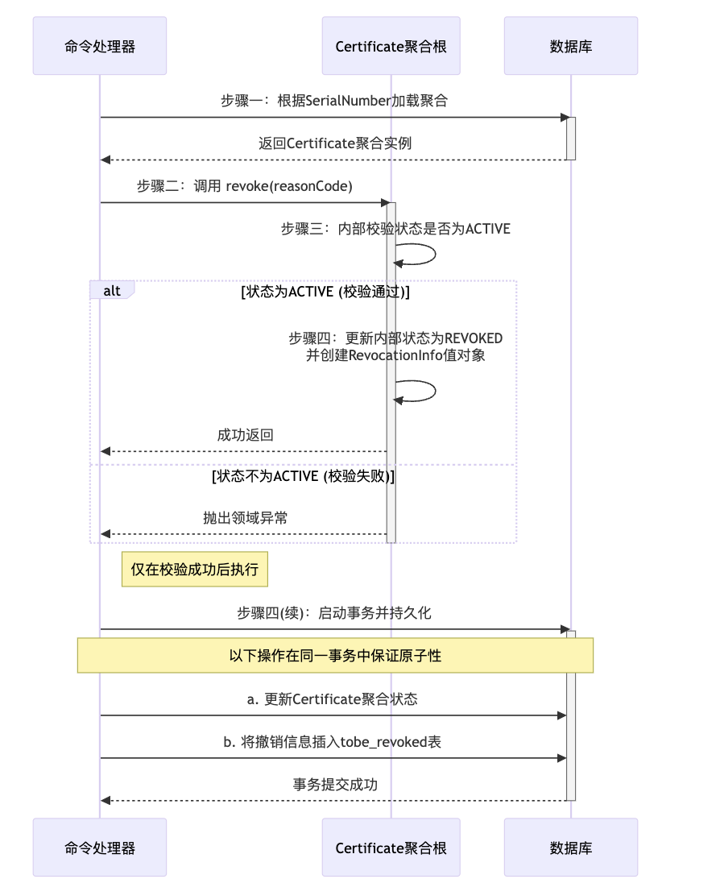
2）证书批量过期流程：它并非由用户直接触发，而是一个周期性的后台任务。其核心目标是确保证书的生命周期状态正确，通过定期扫描并修正证书状态，保证系统中不存在任何已实际过期但状态仍为“激活”的证书。
• 步骤一：任务触发 由定时任务框架根据预设的调度周期（每天一次）自动触发该后台作业的执行。
• 步骤二：批量查询与更新 作业的核心逻辑是执行一个高效的、原子性的批量数据库更新操作。这个操作会找出所有状态为 ACTIVE 且过期时间 (not_after) 早于当前时间的证书，并将它们的状态原子性地更新为 EXPIRED。
• 步骤三：发布领域事件 在更新操作成功执行后，作业会获取到所有被此次更新影响的证书序列号（SerialNumber）。随后，它会发布一个或多个 CertificateExpired 领域事件。这些事件的负载中包含了刚刚过期的证书序列号列表，供日志域消费。
• 步骤四：职责完成与日志协作 调度器在发布完所有 CertificateExpired 事件后，其自身的核心职责便已完成，作业正常结束。系统中的日志记录由专门的日志域统一处理。日志域会订阅 CertificateExpired 事件，当它接收到这些事件时，会将其转换为标准的日志格式，并记录下本次批量操作的关键信息（操作类型：'批量证书过期'，处理数量：XX个），从而实现了系统操作的集中审计和追踪。
证书批量过期的时序图如下：
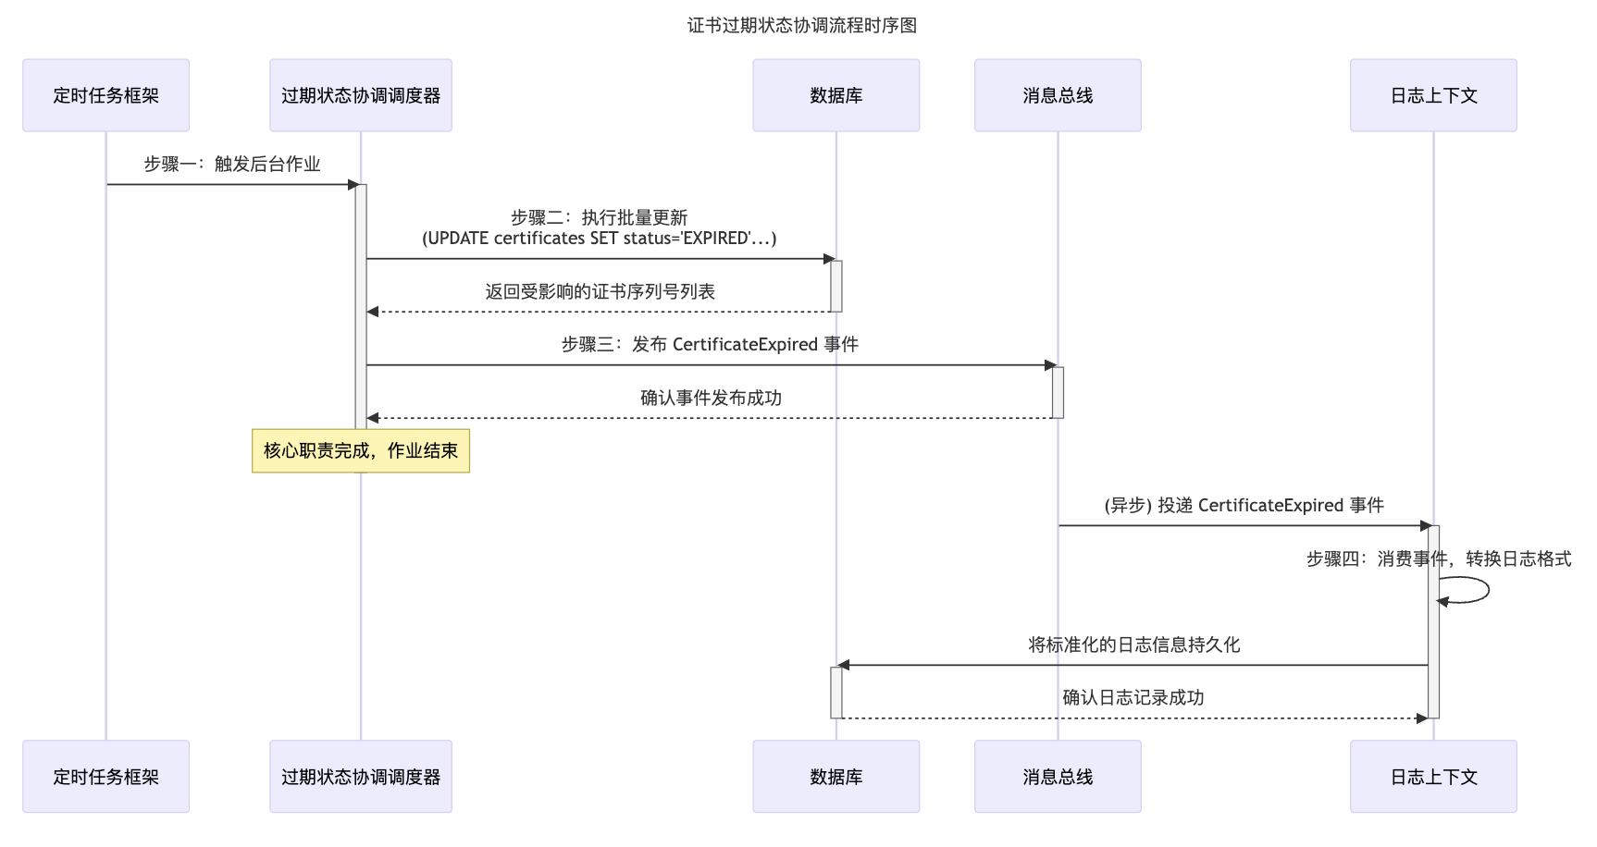
3）证书临期通知流程：它识别即将到期的证书，并启动通知流程，以避免因证书意外过期导致的用户业务中断。此调度器在设计上严格遵循单一职责原则，它只负责“识别”和“发起通知请求”，而将具体的通知发送工作解耦给专门的通知服务处理。
• 步骤一：任务触发 由定时任务框架根据预设的调度周期（例如，每天执行一次）自动触发该后台作业。
• 步骤二：查询临期证书 作业会执行一个查询，以找出所有需要发送续期提醒的证书。查询逻辑会综合考虑证书状态、预设的通知时间窗口（如过期前90/60/30天），并设有避免对同一证书重复发送相同提醒的机制。
• 步骤三：发布通知请求事件 对于查询到的每一个需要发送通知的证书，调度器会发布一个明确的 RenewalNoticeDue 领域事件其负载中包含了构建通知所需的所有信息（如证书序列号、接收者信息、通知窗口天数等），并将后续工作委托给其他上下文。
• 步骤四：职责完成与日志协作 在成功为一批证书发布 RenewalNoticeDue 事件后该任务使命已经完成。与此同时，日志域会订阅 RenewalNoticeDue 事件。每当一个通知请求被触发，日志域就会捕获这一关键操作，并记录下相关的上下文信息（例如，操作类型：'续期通知触发'，证书序列号：XXXX），确保每一次面向用户的通知尝试都有据可查。
证书临期通知时序图如下：
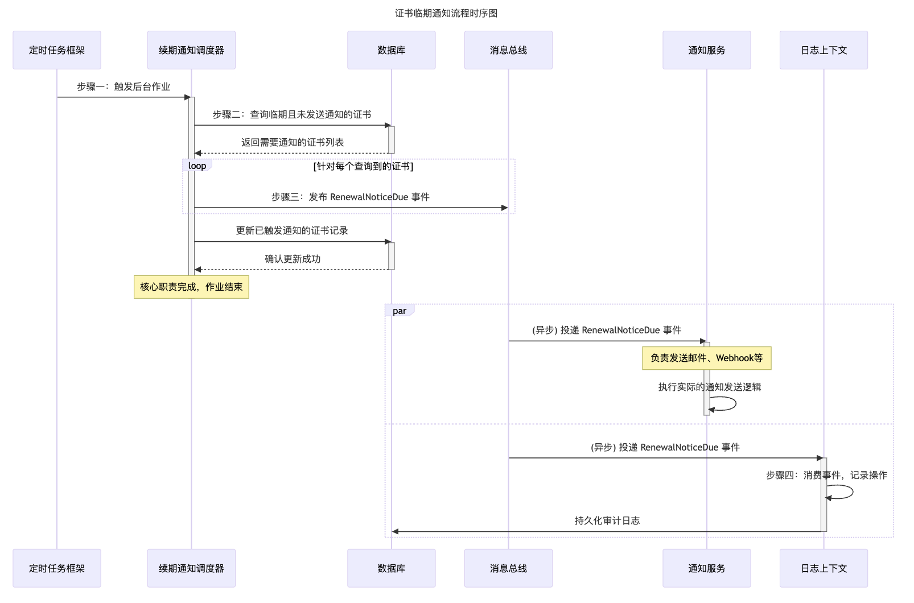
2.2.2.5 在线证书状态查询上下文
2.2.2.5.1核心职责
在线证书状态查询上下文的核心职责是为外部客户端提供一个高性能、低延迟的证书吊销状态查询接口，借助缓存优化读性能，解决证书撤销列表性能低下的问题。
2.2.2.5.2 领域对象
聚合根 (Aggregate Root): RevocationStatusCache (吊销状态缓存)
- 职责 (Responsibility): 此聚合根代表了整个证书吊销状态的完整、独立的缓存视图。它封装了所有与吊销状态查询相关的数据和行为，确保了读模型内部的一致性。它在逻辑上聚合了所有被吊销证书的信息以及相关的元数据，是外部查询的唯一入口点。
- 属性 (Attributes):
  - cacheIdentifier: (值对象) 缓存实例的唯一标识符，用于在多缓存或分片环境中进行识别。
  - metadata: (CRLMetadata) 缓存所依据的CRL的元数据。
  - revokedSerials: (实体集合) 当前所有被吊销证书序列号的集合。
- 行为 (Behaviors):
  - updateFromCRL(crlData): 根据新的CRL签发事件来更新整个缓存。此行为是事务性的，要么完全更新元数据和序列号集合，要么在失败时保持原有状态，保证了读模型的原子性更新。
  - isRevoked(serialNumber): 检查给定的证书序列号是否存在于revokedSerials集合中，这是该领域对外提供的核心查询功能。
  - getMetadata(): 获取当前缓存的元数据，例如CRL编号和更新时间，供监控和客户端判断缓存新鲜度使用。
值对象 (Value Object): CRLMetadata (CRL元数据)
- 职责 (Responsibility): 作为一个不可变对象，它负责封装与特定版本CRL相关的元数据，确保这些描述性信息的一致性和原子性。
- 属性 (Attributes):
  - crlNumber: (string) 证书吊销列表的编号，用于版本控制。
  - lastUpdateTime: (datetime) 此CRL版本的生成时间。
  - nextUpdateTime: (datetime) 预计下一次CRL更新的时间。
- 行为 (Behaviors):
  - isStale(): 判断当前元数据是否已经过时，可用于监控告警。
值对象 (Value Object): SerialNumber (证书序列号)
- 职责 (Responsibility): 封装证书序列号，提供类型安全和验证逻辑（例如，格式、长度校验），确保所有在领域中流动的序列号都是合法的。
- 属性 (Attributes):
  - value: (string) 序列号的字符串表示。
- 行为 (Behaviors):
  - validate(): 内部的验证方法，确保其格式符合X.509标准。
该领域对象类图如下：
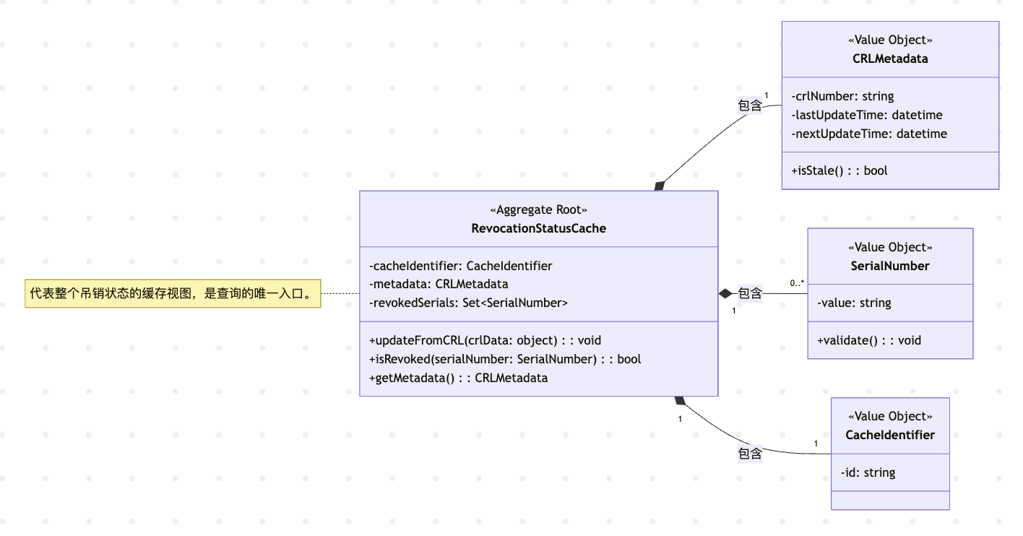
2.2.5.3核心工作流
本领域的工作流是单一且线性的，完全由外部事件驱动，体现了其在事件驱动架构（EDA）中作为“消费者”的角色。 由签名域 (Signing Domain) 发布的 CRL签发事件 (CRLIssuedEvent) 触发。这是本领域唯一的写操作入口。
步骤一：领域内的事件监听器消费 CRL签发事件。该事件中包含了新生成的CRL文件的位置（如S3 URL）以及本次吊销的所有证书序列号列表。
步骤二：从事件中提取出证书序列号列表和新的CRL元数据（如CRL编号、更新时间）。
步骤三：启动一个针对Redis的事务（或使用MULTI/EXEC pipeline）来执行以下操作：
a.更新元数据: 使用HSET命令更新存储在Redis Hash中的CRLMetadata，包括crlNumber和lastUpdateTime。
b.更新序列号集合: 使用SADD命令将事件中所有新的吊销序列号添加到Redis Set中。为了处理完整的CRL更新（而非增量），更稳妥的做法是生成一个新的Set，然后通过RENAME命令原子地替换掉旧的Set，这可以避免在更新过程中出现中间状态。
步骤四：事务成功执行后，向上游消息队列确认事件已被成功处理。如果更新失败，则不确认消息，依赖消息队列的重试机制来保证最终一致性。
更新缓存时序图如下：
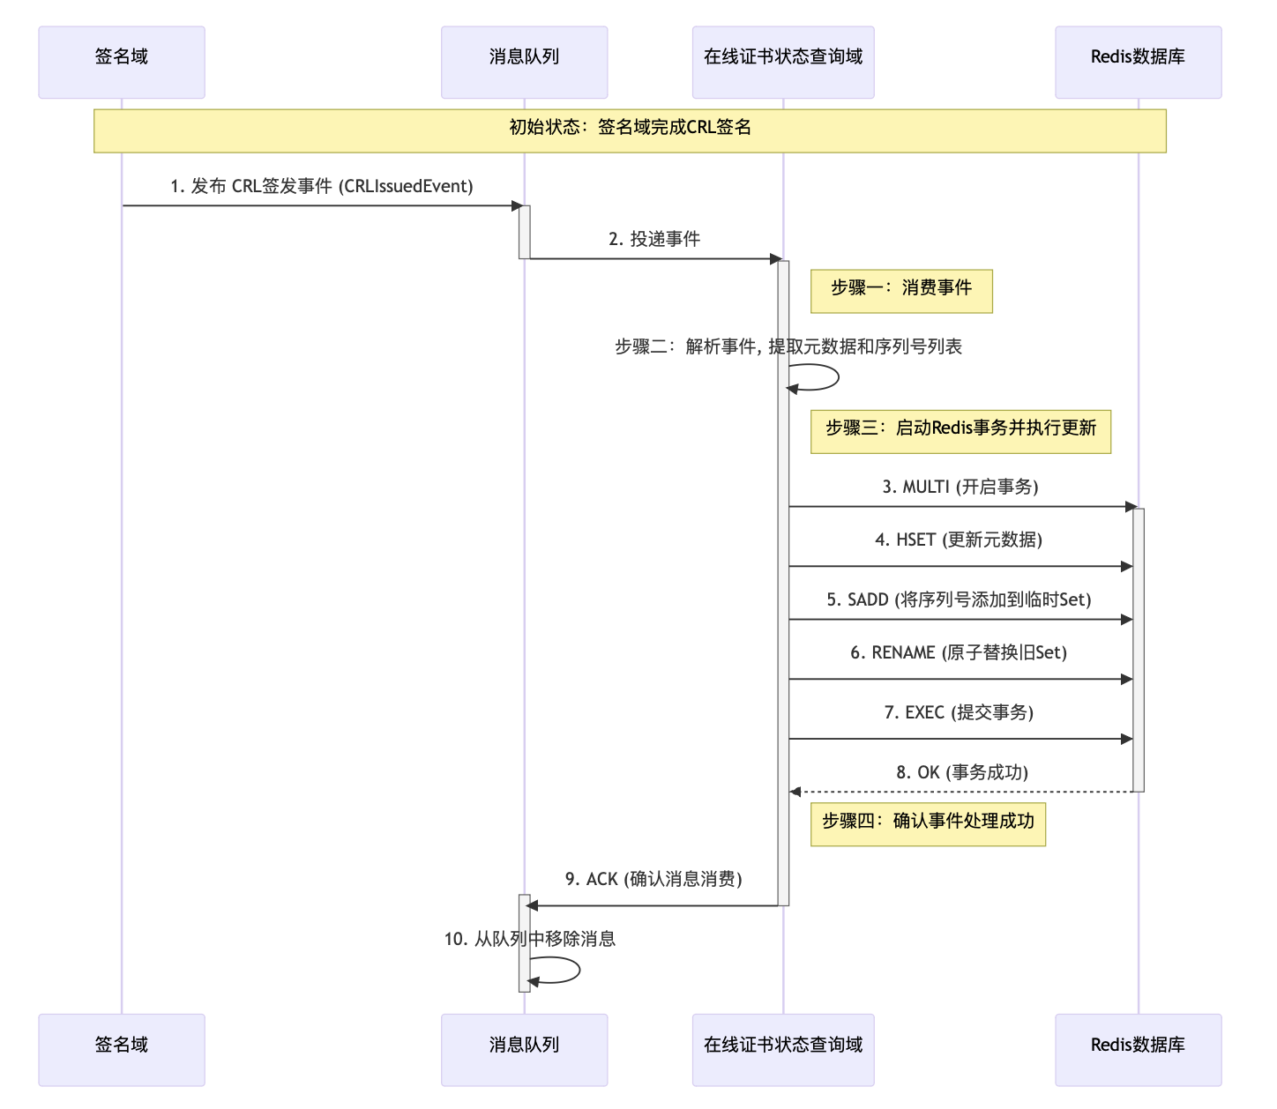
2.2.2.6 日志上下文
2.2.2.6.1日志上下文核心职责
传统的日志实现方式，通常是将日志记录代码（例如 log.info(...)）直接嵌入到业务逻辑中。这种方式虽然实现简单，但却在系统层面引入了强耦合。在一个事件驱动的微服务架构中，业务领域（如签名域、证书生命周期管理域）通过发布领域事件来宣告状态的变更。这些领域的核心职责是密码学操作和状态管理，它们不应该，也无需关心这些事件最终如何被记录、存储或分析。如果日志的需求发生变化——例如，新的合规标准要求记录更详尽的操作员信息，或者需要将日志格式从JSON变更为CEF（Common Event Format）——在传统架构下，需要修改、测试并重新部署多个核心业务服务。
通过建立一个独立的日志限界上下文，系统实现了关注点的彻底分离。其他业务上下文只需负责发布定义良好的领域事件，而日志上下文则成为这些事件的订阅者和处理者。
对于一个证书管理系统而言，合规性要求对所有关键操作记录。日志限界上下文直接服务于这一核心业务需求。每一次证书签发、吊销、策略变更都被转化为一个不可变的日志条目。这个上下文的设计目标是记录“谁，在何时，对什么资源，执行了何种操作，结果如何”。
本系统采用事件驱动架构来解耦不同的限界上下文。例如，当身份验证域成功校验一个CSR后，它会发布一个AuthenticationRequestValidatedEvent事件。这个事件的结构和数据字段是为身份验证域的业务逻辑量身定制的。同样，签名域在生成证书后会发布CertificateGeneratedEvent，其内部包含了证书序列号、颁发者信息等签名域特有的数据。如果日志上下文直接消费并存储这些“原始”事件，其内部的数据模型将不可避免地成为其他所有上下文数据模型的混合体。这会造成灾难性的耦合：签名域对CertificateGeneratedEvent的任何微小改动（如增加一个字段），都可能破坏日志上下文的存储模式，迫使其进行同步修改。这完全违背了限界上下文独立演进的初衷。
ACL的存在正是为了打破这种耦合。它作为日志上下文的边界防御机制，订阅外部事件，但保护内部领域模型不受外部变化的侵蚀。ACL是唯一理解“外部语言”并知道如何将其精确翻译为“内部标准语言”（即规范化审计事件）的组件。因此，事件驱动架构的解耦优势，必须通过ACL才能在日志上下文中真正实现。
2.2.2.6.2核心领域对象
聚合根 (Aggregate Root): AuditEvent
- 职责 (Responsibility): AuditEvent是日志上下文的核心。它的首要职责是代表系统中一个已经发生的、完整的、不可变的业务事件记录。作为聚合根，它定义了一个一致性边界，确保任何一条日志记录在创建时都是完整且有效的，并在其整个生命周期中保持不变。所有对日志记录的创建操作都必须通过这个聚合根来完成。
- 属性 (Attributes):
  - eventID: (UUIDValueObject) 日志条目的全局唯一标识符。
  - timestamp: (TimestampValueObject) 事件被日志上下文处理的精确UTC时间戳。
  - source: (EventSourceValueObject) 事件的来源信息，包括源上下文和事件类型。
  - principal: (PrincipalValueObject) 发起操作的主体（用户或系统）的身份标识。
  - target: (ResourceValueObject) 被操作的目标资源的身份标识。
  - outcome: (OutcomeValueObject) 操作的结果（成功、失败等）。
  - details: (EventPayloadValueObject) 包含原始事件的完整JSON负载及其完整性哈希。
- 行为 (Behavior):
  - createFrom(DomainEventDTO, CorrelationID): 这是一个静态工厂方法，也是创建AuditEvent实例的唯一入口。它接收来自防腐层（ACL）的原始事件数据传输对象（DTO），并负责执行所有复杂的验证、映射和丰富化逻辑（如生成eventID、计算payloadHash），最终构造出一个有效的AuditEvent实例。如果输入数据不满足业务规则，该方法会抛出异常，从而阻止无效数据污染日志系统。
  - validateIntegrity(): 一个内部方法，在对象创建时被createFrom调用，用于强制执行聚合内部的不变性规则，例如，确保details属性中的哈希值确实是其JSON负载的正确哈希。此聚合根一旦创建，其所有属性都不能被修改，体现了审计日志的不可变性。
值对象 (Value Objects)：UUIDValueObject
- 职责: 以类型安全的方式表示一个UUID，确保其格式始终有效。
- 属性:
  - value: (String) 存储UUID的字符串表示形式，构造时会校验其格式的有效性。
- 行为: 构造函数接收一个字符串，并验证其是否为有效的UUID格式。如果格式无效，则抛出异常。
值对象 (Value Objects)：TimestampValueObject
- 职责: 表示一个精确的时间点，确保其始终为带时区的有效时间戳（例如UTC）。
- 属性:
  - value: (ZonedDateTime) 存储精确的时间点对象，确保为有效的UTC时间戳。
- 行为: 构造函数验证输入的时间戳。提供方法以标准格式（如ISO 8601）返回时间。
值对象 (Value Objects)：EventSourceValueObject
- 职责: 封装关于事件来源的所有信息。
- 属性:
  - sourceContext: (String) 产生事件的限界上下文，如 "SigningDomain"。
  - eventType: (String) 原始领域事件的具体类型，如 "CertificateGenerated"。
- 行为: 构造函数确保sourceContext和eventType字段均不为空。
值对象 (Value Objects)：PrincipalValueObject
- 职责: 表示发起操作的主体身份。
- 属性:
  - principalID: (String) 操作主体的唯一标识，如用户名或服务名。
- 行为: 构造函数确保principalID不为空。
值对象 (Value Objects)：ResourceValueObject
- 职责: 表示被操作的目标资源。
- 属性:
  - targetResourceID: (String) 被操作资源的唯一标识，如证书序列号。
- 行为: 构造函数确保targetResourceID不为空。
值对象 (Value Objects)：OutcomeValueObject
- 职责: 以受限的枚举方式表示操作的结果，避免使用不规范的字符串。
- 属性:
  - value: (Enum) 表示操作结果的枚举值，仅能为 SUCCESS, FAILURE, PENDING。
- 行为: 作为一个枚举，其行为由语言本身定义。
值对象 (Value Objects)：EventPayloadValueObject
- 职责: 封装原始事件的负载，并内置完整性校验机制。
- 属性:
  - detailsJSON: (String) 原始领域事件的完整JSON负载。
  - payloadHash: (String) detailsJSON内容的SHA-256哈希，用于完整性校验。
- 行为: 构造函数接收原始的JSON字符串负载。在内部，它会立即计算该负载的SHA-256哈希值并存储在payloadHash属性中。这个行为确保了哈希值与其负载内容之间的一致性和不可篡改性。
日志上下文中的领域对象类图如下：
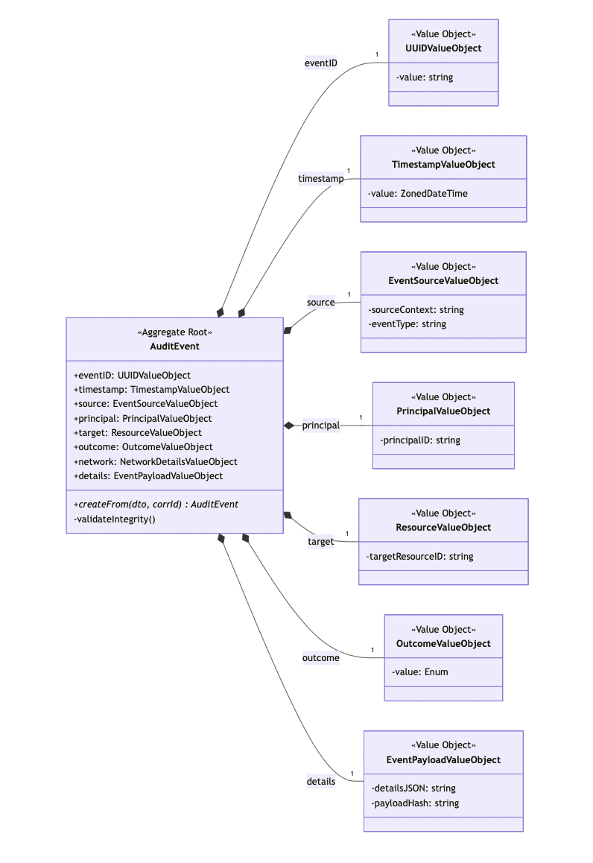
2.2.2.6.3 核心工作流程
本系统中的日志生成遵循一个标准化的、事件驱动的模式，确保了业务逻辑与日志记录的完全解耦。无论事件源自哪个限界上下文（如签名域、身份验证域等），其最终被记录为一条不可变的日志的流程都是一致的。
步骤一： 发布领域事件 (Publish Domain Event): 当任何一个业务领域的聚合完成了一项重要的业务操作（如创建、更新、吊销）后，它会发布一个领域事件。这个事件是一个包含了该操作所有相关上下文信息的数据对象，例如 CertificateGeneratedEvent。该事件被发布到系统的消息总线（Message Bus）上。
步骤二： 防腐层消费事件 (ACL Consumes Event): 日志限界上下文的防腐层（Anti-Corruption Layer, ACL）作为消费者，订阅了消息总线上所有它关心的事件主题。当一个领域事件被发布时，ACL会接收到这个原始事件消息。
步骤三： 翻译与丰富化 (Translate & Enrich): ACL的核心职责是将外部上下文的“语言”翻译成日志上下文内部的“通用语言”。它会对接收到的事件执行以下操作：
- 反序列化: 将消息（如JSON）转换为一个数据传输对象（DTO）。
- 映射: 将DTO中的字段映射到规范化的AuditEvent模型中。例如，将CertificateGeneratedEvent中的serialNumber映射到AuditEvent的targetResourceID字段。
- 丰富化: 添加原始事件中不包含的元数据，例如为日志条目本身生成一个全新的、唯一的EventID，记录日志处理的精确时间戳，并对原始事件的完整负载计算一个SHA-256哈希值（payloadHash）以确保完整性。
步骤四：创建聚合根 (Create Aggregate Root): ACL调用AuditEvent聚合根的静态工厂方法 createFrom()，将翻译和丰富化之后的数据传递进去。AuditEvent聚合根负责验证所有数据的有效性，并强制执行其内部的不变性规则，最终创建一个完整、有效且不可变的AuditEvent实例。
步骤五：持久化日志 (Persist the Log): ACL通过仓储（Repository）模式来持久化新创建的AuditEvent聚合。它调用logRepository.save(auditEvent)方法。
步骤六：存储到数据库 (Save to Datastore): 仓储的实现负责将AuditEvent对象转换为数据库记录，并将其原子性地写入到主数据存储（如PostgreSQL数据库）中。一旦写入成功，这条审计日志就成为了一条永久的、不可篡改的记录。
日志记录流程的时序图如下：
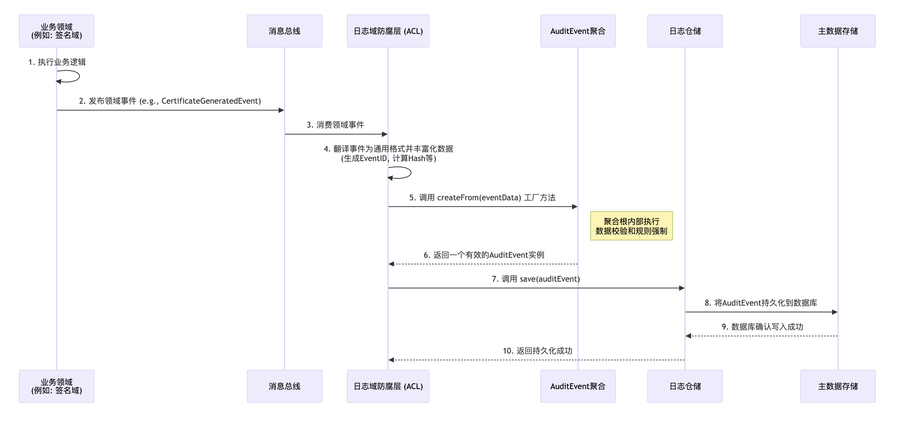

二、论文进展情况
1.工程建好，截图。
2.

三、工作成果

四、计划及进度安排

五、问题及整改方案

六、参考文献

导师评语
导师签字：

日期： 年 月 日
考核结果
经学院组织评审，该生中期考核结果为：

通过 未通过

学院负责人签字（盖章）：

日期： 年 月 日

